

**Руководство пользователя *программой Блок ввода данных для программ серии «Аналитик»***

*Версия для Windows XP /2003/VISTA/ Win7/Win8*

**Москва 2016**

***Аннотация***

В настоящем «Руководстве пользователя» описаны функциональные возможности, способы работы c разделами, присутствующими в программе **«Блок ввода исходных данных»**: ввода исходной информации для финансового анализа, экономического анализа, бизнес-планирования и оценки инвестиционных проектов в программах серии «Аналитик».

*Содержание данного руководства может быть изменено без уведомления.*

*© 2016 ИНЭК-ИТ.*

*Перепечатка или иное копирование, воспроизведение и распространение данного документа в любой форме полностью или частично без письменного разрешения ООО «ИНЭК-ИТ» запрещено и преследуется в соответствии с законодательством Российской Федерации.*

Microsoft Windows, Windows XP, Windows VISTA, Microsoft Excel, Microsoft Word являются зарегистрированными товарными знаками Microsoft Corporation в США и/или других странах. Прочие встречающиеся в тексте данного руководства названия могут являться зарегистрированными товарными знаками тех или иных фирм.

**СОДЕРЖАНИЕ**

[Введение 6](#_Toc447542015)

[Блок ввода исходных данных 6](#_Toc447542016)

[Программные продукты серии «Аналитик» 6](#_Toc447542017)

[Техническая часть 7](#_Toc447542018)

[Требования к конфигурации компьютера и программному обеспечению 7](#_Toc447542019)

[Установка и запуск программы 7](#_Toc447542020)

[Служба поддержки 7](#_Toc447542021)

[Создание предприятий, вариантов и работа с ними. 8](#_Toc447542022)

[Создание нового предприятия 8](#_Toc447542023)

[Создание нового варианта 10](#_Toc447542024)

[Данные для проведения финансового анализа 13](#_Toc447542025)

[Исходные данные для проведения экономического анализа для промышленных предприятий 18](#_Toc447542026)

[Производство и реализация продукции 18](#_Toc447542027)

[Выручка от реализации продукции 21](#_Toc447542028)

[Материальные ресурсы 22](#_Toc447542029)

[Трудовые ресурсы 28](#_Toc447542030)

[Затраты на производство 30](#_Toc447542031)

[Исходные данные для проведения экономического анализа торговых организаций 31](#_Toc447542032)

[Исходные данные 31](#_Toc447542033)

[Закупка и реализация товаров 31](#_Toc447542034)

[Закупочная стоимость реализованных товаров 32](#_Toc447542035)

[Выручка от реализации товаров 33](#_Toc447542036)

[Трудовые ресурсы 34](#_Toc447542037)

[Затраты на торговую деятельность 35](#_Toc447542038)

[Исходные данные для проведения экономического анализа торговых организаций 36](#_Toc447542039)

[Закупка и реализация товаров 36](#_Toc447542040)

[Закупочная стоимость реализованных товаров 37](#_Toc447542041)

[Выручка от реализации товаров 37](#_Toc447542042)

[Трудовые ресурсы 38](#_Toc447542043)

[Затраты на торговую деятельность 39](#_Toc447542044)

[Исходные данные для проведения экономического анализа предприятий по оказанию услуг 40](#_Toc447542045)

[Выручка от реализации услуг 40](#_Toc447542046)

[Затраты на оказание услуг 41](#_Toc447542047)

[Исходные данные для проведения экономического анализа предприятий с прочей деятельностью 43](#_Toc447542048)

[Выручка от реализации 44](#_Toc447542049)

[Планирование деятельности производственных предприятий. 44](#_Toc447542050)

[Исходные данные 44](#_Toc447542051)

[Исходный баланс 44](#_Toc447542052)

[Исходный отчет 44](#_Toc447542053)

[Действующие основные средства и нематериальные активы 45](#_Toc447542054)

[Незавершенные капвложения 47](#_Toc447542055)

[Запасы продукции на складе 48](#_Toc447542056)

[Запасы материальных ресурсов 50](#_Toc447542057)

[Погашение дебиторской задолженности 51](#_Toc447542058)

[Погашение кредиторской задолженности 54](#_Toc447542059)

[Погашение заемных средств 54](#_Toc447542060)

[Планирование. Занесение данных по плановому варианту. 54](#_Toc447542061)

[Выпуск и реализация продукции 54](#_Toc447542062)

[Планируемый расход полуфабрикатов 58](#_Toc447542063)

[Выручка от реализации продукции 59](#_Toc447542064)

[Материальные ресурсы 61](#_Toc447542065)

[Трудовые ресурсы 66](#_Toc447542066)

[Амортизационные отчисления 66](#_Toc447542067)

[Затраты на производство и реализацию 67](#_Toc447542068)

[Прочая деятельность 68](#_Toc447542069)

[Налоги и начисления 69](#_Toc447542070)

[План приобретения основных средств 73](#_Toc447542071)

[Реализация основных средств 75](#_Toc447542072)

[Реализация материальных ресурсов 77](#_Toc447542073)

[Привлечение заемных средств 77](#_Toc447542074)

[Ввод данных о заемном соглашении 78](#_Toc447542075)

[Лизинг 79](#_Toc447542076)

[Ввод данных о лизинговом соглашении 80](#_Toc447542077)

[Изменение информации о лизинговом соглашении 81](#_Toc447542078)

[Удаление данных о лизинговом соглашении 81](#_Toc447542079)

[Информация о лизинговом соглашении 81](#_Toc447542080)

[Использование прибыли 83](#_Toc447542081)

[Прочие притоки оттоки денежных средств 83](#_Toc447542082)

[Условия оплаты 84](#_Toc447542083)

[Особенности планирования деятельности торговой организации 85](#_Toc447542084)

[Запасы товаров на складе на начало планирования 85](#_Toc447542085)

[Закупка и реализация товаров 86](#_Toc447542086)

[Стоимость приобретения товаров 90](#_Toc447542087)

[Выручка от реализации товаров 91](#_Toc447542088)

[Планируемые издержки обращения 93](#_Toc447542089)

[Особенности планирования организаций по оказанию услуг 93](#_Toc447542090)

[Выручка от реализации услуг 93](#_Toc447542091)

[Затраты на оказание услуг 94](#_Toc447542092)

[Планирование деятельности сельскохозяйственного предприятия 95](#_Toc447542093)

[Создание планового варианта для с/х предприятий 96](#_Toc447542094)

[Основные средства 96](#_Toc447542095)

[Формирование налоговой базы для расчета ЕСХН 96](#_Toc447542096)

[Особенности планирования прочей деятельности 97](#_Toc447542097)

[Инвестиционный проект 97](#_Toc447542098)

[Создание планового варианта как инвестиционный проект 97](#_Toc447542099)

[Исходные данные 100](#_Toc447542100)

[Работа с вариантами 100](#_Toc447542101)

[Открытие варианта 100](#_Toc447542102)

[Сохранение активного варианта в базе данных 102](#_Toc447542103)

[Информация о варианте 103](#_Toc447542104)

[Закрытие варианта 103](#_Toc447542105)

[Изменение варианта 104](#_Toc447542106)

[Запись варианта в файл 104](#_Toc447542107)

[Справочник контрагентов 105](#_Toc447542108)

[Информационная поддержка 106](#_Toc447542109)

[Помощь (справочная система) 106](#_Toc447542110)

# Введение

## Блок ввода исходных данных

Программа «Блок ввода исходных данных» (ИНПУТ) может применяться пользователями всех ПК серии «Аналитик». Используя «Блок ввода исходных данных», пользователь может вводить исходную информацию и использовать ее в любой из программ. Созданные в программе ИНПУТ варианты и внесенная в них исходная информация, сохраняется в файле и может быть загружена в любой программе, входящей в серию «Аналитик». «Блок ввода исходных данных» не содержит каких-либо расчетных алгоритмов – он предназначен только для занесения исходной информации. «Блок ввода исходных данных» не имеет защиты и может быть установлен на любое количество компьютеров. Программа ИНПУТ удобна тем, что занесение исходных данных происходит вне основной программы и обмен данными с программой происходит через файлы.

«Блок ввода исходных данных» может применяться и в тех случаях, когда необходим удаленный ввод исходных данных, независимый от программы. Использовать ИНПУТ не обязательно, занесение исходных данных может производиться и в самой программе.

Установить блок ввода исходных данных можно с инсталляционного диска, выданного Вам при приобретении программы или скачать с сайта www.inec.ru.

## Программные продукты серии «Аналитик»

Состав программных продуктов серии «Аналитик» подобран таким образом, чтобы в зависимости от стоящих перед организацией задач и её финансовых возможностей, вы смогли подобрать соответствующий инструмент решения тех или иных финансово-экономических проблем.

Разработанные программы различаются спектром решаемых задач. **Все программы позволяют Пользователям создавать собственные методики анализа.**

В зависимости от состава программы могут быть решены следующие задачи:

**Финансовый анализ**

Аналитический программный комплекс ***«Финансовый аналитик»*** предназначен дляанализа финансового состояния организаций любых видов деятельности (производство, торговля, услуги, сельское хозяйство, прочие виды, а также субъекты малого предпринимательства), мониторинга хозяйствующих субъектов городов, областей, республик с использованием данных внешней бухгалтерской отчетности (баланс, отчет о прибылях и убытках, поступление и расход денежных средств). Все возможности программы ***ПК «Финансовый аналитик»*** описаны в настоящем руководстве.

**Финансовый анализ + Анализ производственной**

**деятельности + Бизнес-план (для производства, сферы услуг и сельского хозяйства и т.д.)**

Программный комплекс ***«Бизнес-аналитик»*** решает задачи анализа производственно-финансовой деятельности предприятия, разработки и оценки планов его развития, анализа отклонений плана от факта для предприятий, основным видом деятельности которых является производство, сфера услуг, торговля, сельское хозяйство, прочие виды деятельности.

**Финансовый анализ + Анализ производственной деятельности + Кредитный анализ**

Программный комплекс ***«Кредитный аналитик»*** предназначен для всестороннего анализа потенциального заемщика в соответствии с его видом деятельности. Программный комплекс предназначен также для оценки кредитных рисков по ссудам и расчёту РВПС, а также составления Бизнес-планов и ТЭО кредита.

# Техническая часть

## Требования к конфигурации компьютера и программному обеспечению

Для работы программы«Блок ввода исходных данных» рекомендуется:

* Частота процессора не менее 3200 MHz;
* Объем оперативной памяти не менее 2 Гб;
* Свободное место на диске не менее 500 Мб;
* Рекомендуемое разрешение экрана не ниже 1024х768;
* Windows XP[[1]](#footnote-1)/VISTA/Windows7/Windows8;

|  |
| --- |
| * Microsoft Office 2003/2007/2010/2013. |

## Установка и запуск программы

Программа «Блок ввода исходных данных» поставляется на компакт-диске (CD) вместе с основной программой. Также поставка может осуществляться средствами Интернет в виде zip-архива, предназначенного для скачивания.

Для установки программы запустите файл setup.exe и следуйте дальнейшим указаниям программы.

## Служба поддержки

Для оперативного получения дополнительной информации по вопросам, которые могут возникнуть в процессе установки или эксплуатации программного комплекса, обращайтесь на линию консультаций Департамента автоматизации финансовой деятельности кредитных и некредитных организаций **ООО «ИНЭК-ИТ»**.

Право на получение консультаций по всем вопросам эксплуатации программного комплекса имеют зарегистрированные пользователи в соответствии с условиями заключённого договора.

**Общество с ограниченной ответственностью «ИНЭК-Информационные Технологии» (ООО «ИНЭК-ИТ»)**

Адрес: 127299, г. Москва, ул. Клары Цеткин, д.7А

Телефон: (495) 786-22-39

**Линия консультаций: (495) 786-22-30** (многоканальный)

E-mail: [corp@inec.ru](mailto:corp@inec.ru); www: [www.inec.ru](http://www.inec.ru)

Режим работы: с **10.00** до **18.00**, кроме выходных и праздничных дней.

# Создание предприятий, вариантов и работа с ними.

Чтобы начать работу с программой, необходимо создать новое Предприятие, то есть некую совокупность атрибутивных данных (название, адрес, форма собственности, организационно-правовая форма и т.п.), описывающих анализируемое предприятие. После этого нужно создать аналитический (по факту) или плановый вариант, принадлежащий данному предприятию. Под вариантом понимается набор исходных данных, используемых для расчета показателей. Каждый вариант имеет уникальное название и связан с одним и только одним предприятием, при этом одному предприятию может принадлежать любое количество вариантов. Предприятие и название вариант полностью идентифицируют вариант.

В созданный пользователем фактический вариант заносятся данные для анализа информации уже истекшего периода - для оценки деятельности предприятия за период.

Варианты расчета не пересекаются, т. е. одни и те же данные не могут принадлежать разным вариантам. Ни исходные данные, ни результаты анализа, относящиеся к одному варианту, не могут влиять на расчет показателей для другого варианта.

Для любого варианта задаются следующие параметры:

* Временные рамки: *начальная дата*, *конечная дата* и *интервал (период) расчета*. Если Вы, допустим, выбираете в качестве начальной даты январь 2014 года, в качестве конечной даты – июль 2014 и устанавливаете интервал - месяц, то значения показателей должны будут заноситься на конец каждого месяца с 31.01.2013 по 31.07.2013 г. Если выбрать интервал равный одному кварталу, то значения показателей будут заноситься на конец каждого квартала.
* Используемая *денежная единица* и ее *масштаб*. Если Вы выбираете денежную единицу рубль и масштаб тысячи, то все данные, выражаемые в денежных единицах, будут вводиться и отображаться в тысячах рублей.
* Денежная единица и масштаб, заданные для активного варианта, отображаются в строке состояния (в середине).



В активном варианте используются тысячи рублей

## Создание нового предприятия

Для создания нового предприятия в базе данных программы:

1. Выберите в меню **«Вариант»** пункт **«Менеджер предприятий»** или кнопку в панели инструментов 
2. В диалоговом окне **«Менеджер предприятий»** представлены все предприятия, которые были занесены в программу.

Нажмите на кнопку «Добавить» и в появившемся диалоговом окне занесите соответствующие атрибутивные данные.

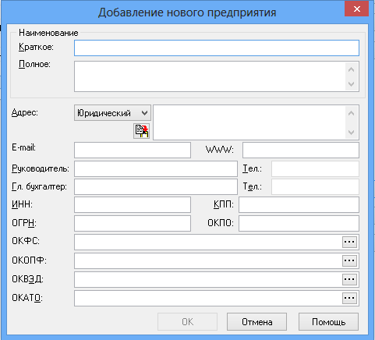

Добавление нового предприятия в базу данных

Для занесения информации по кодам ОКФС, ОКОПФ, ОКВЭД, ОКАТО:

* Нажмите на кнопку  справа от поля
* В диалоговом окне **«Справочник …»** выберите нужную позицию в списке и нажмите на кнопку **«OK»**.

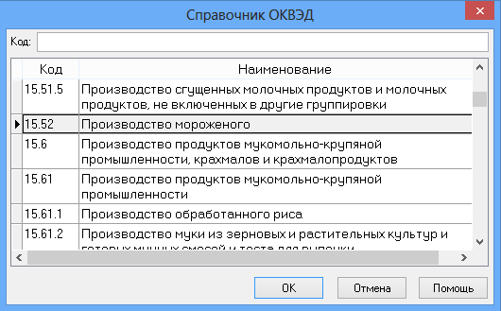

Обязательным для заполнения при создании нового предприятия является поле «Краткое наименование».

После создания нового предприятия необходмимо занести исходные данные – плановые или фактические, в зависимости от целей

## Создание нового варианта

Для создания нового варианта:

1. Выберите в меню «Вариант» пункт «Новый» или нажмите на кнопку  в панели инструментов или <Ctrl>+<N>

2. В диалоговом окне «Создание нового варианта»

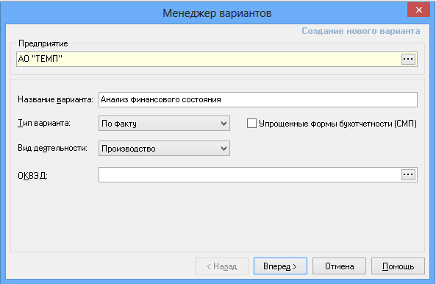

Первый этап создания варианта

Выберите предприятие, для которого создается вариант. Для этого:

1. Нажмите на кнопку  справа от поля **«Предприятие»**.
2. В диалоговом окне **«Выберите предприятие»** выберите в списке предприятие, для которого Вы хотите создать новый вариант, и нажмите на кнопку **«OK»**.

* Диалоговое окно **«Выберите предприятие»** устроено аналогично **«Менеджеру предприятий»**. В частности, там работает функция поиска предприятия в списке. В раскрывающемся списке **«Найти»** выберите параметр, по которому нужно проводить поиск: наименование, полное наименование, руководитель, главный бухгалтер и т.п. В поле «Содержит» нужно ввести символы, входящие в выбранный параметр искомого предприятия и затем нажать кнопку . Однако в этом диалоговом окне отсутствуют возможности ввода, редактирования и удаления информации о предприятиях.

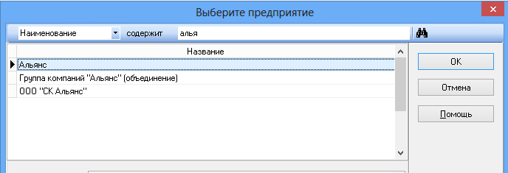

Выбор предприятия из списка по наименованию

1. В поле **«Название варианта»** введите произвольное наименование создаваемого варианта.
2. В раскрывающемся списке **«Тип варианта»** выберите пункт **«По факту»**, если Вы создаете вариант для анализа хозяйственной деятельности предприятия. Для фактических вариантов есть возможность создания вариантов для анализа предприятий с упрощенной системой налогообложения – для этого сделайте соответствующую пометку в пункте Упрощенные формы бухотчетности (СМП) справа от типа создаваемого варианта:

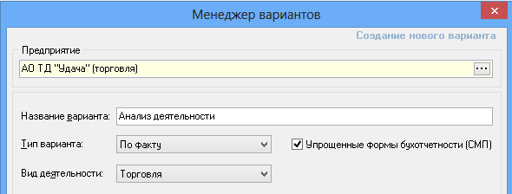

Создание варианта для анализа предприятия с упрощенными формами бухотчетности

1. В раскрывающемся списке **«Вид деятельности»** выберите подходящий для создаваемого варианта вид деятельности – производство, торговля, услуги и прочие.
2. В раскрывающемся списке ОКВЭД выберите соответствующий код.
3. Нажмите на кнопку **«Вперед >»**.

Для ввода параметров варианта по факту предназначено диалоговое окно **«Параметры варианта»**, которое появляется после нажатия на кнопку **«Вперед >»** в диалоговом окне **«Создание нового варианта»**.

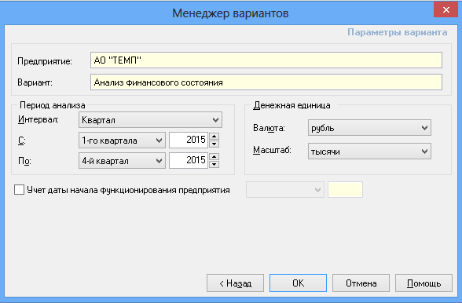

Создание варианта по факту

В этом диалоговом окне введите следующие данные:

1. В раскрывающемся списке ***«Интервал»*** *выберите интервал расчета:* **«Месяц»**, **«Квартал»** или **«Год»**. При выборе интервала в один месяц значения показателей будут рассчитываться на конец каждого месяца, при выборе интервала в один квартал - на конец каждого квартала и т.д.

Интервал варианта (месяц, квартал, год) не может быть впоследствии изменен.

1. С помощью раскрывающегося списка **«С:»** и расположенного справа от него поля задайте начальную дату варианта. Для этого введите в поле год и выберите в раскрывающемся списке месяц.
2. Аналогично с помощью раскрывающегося списка **«По:»** и расположенного справа от него поля задайте конечную дату варианта.

В рамках заданного периода анализа будут заноситься исходные данные. При этом изначально заданный период можно будет расширить, продлить.

1. В раскрывающемся списке **«Масштаб»** выберите масштаб ввода данных.
2. В случае, когда период, указанный в качестве первого в периоде анализа (в поле **C:**), является периодом начала деятельности предприятия, следует выбрать настройку **Учет даты начала функционирования предприятия** и уточнить месяц начала деятельности предприятия.
3. Для плановых вариантов сделайте соответствующую пометку в случае, если планируется ликвидация предприятия в конце планового периода.
4. Для плановых вариантов с видом деятельности сельское хозяйство необходимо сделать пометку в пункте Плательщик ЕСХН.
5. Нажмите на кнопку **«Завершить»**, если все параметры нового варианта заданы верно. Если есть необходимость изменить какие-либо параметры создаваемого варианта, воспользуйтесь кнопкой **«<Назад».**

После создания варианта на экране появится форма для занесения исходного баланса (формы №1).

# Данные для проведения финансового анализа

**Баланс (форма № 1)**

После того, как создан вариант по факту (см.п. Создание варианта), в главном окне автоматически появляется форма баланса (форма №1).

Балансы следует ввести для каждого периода с начальной по конечную дату варианта.

Для вызова на экран формы для ввода балансов выберите в меню **«Данные»** пункт **«Баланс (форма №1)»** или нажмите на кнопку  в панели инструментов.

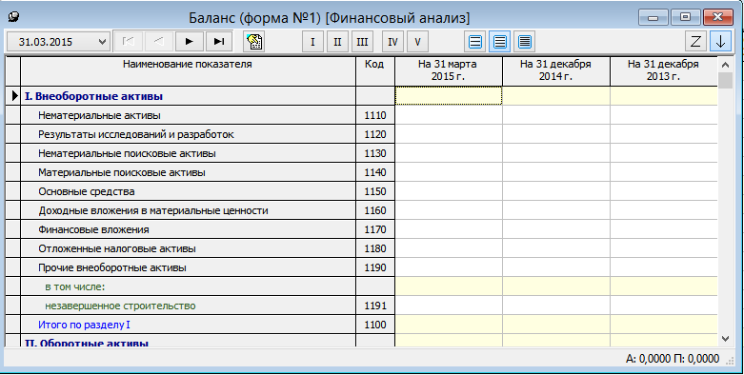

Форма для ввода балансов

Строки и колонки формы соответствуют строкам и колонкам баланса для *одного* периода.

Внизу данной формы справочно отображается информация о валюте и сходимости баланса.

* Текущий период для занесения исходных данных отражается в раскрывающемся списке . Раскрывая этот список, Вы можете быстро переходить от одного периода к другому. Кроме того, переходить от периода к периоду можно при помощи кнопок  и  или кнопок  и  - быстрый переход к первому или последнему периоду.

Форма баланса на определенную дату соответствует стандартной форме баланса на тот момент времени. При ручном вводе информации: введя число в ячейку, обязательно нажмите, <Enter>, тогда цифра будет зафиксирована.

Разрешено добавление статей Пользователя в отдельные строки Баланса (формы №1): поставьте курсор в той строке, в которую Вы хотите добавить дополнительную статью. Если это разрешено в программе, то в вызванной по правой кнопке меню появится пункт «Добавление статьи». Добавить статью также можно сочетанием клавиш <Ctrl + Ins>.

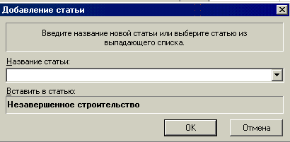

Удалить строки баланса можно при всех закрытых вариантах п.м. Настройки. Строки Баланса (форма №1).

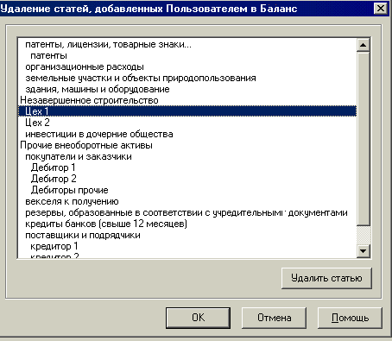

Удаление введенных статей баланса

Выделите курсором предназначенную для удаления статью баланса (это касается только вновь введенных, нестандартных статей) и нажмите кнопку «Удалить статью».

Для ускоренного ввода информации по балансу воспользуйтесь контекстным меню данной формы по правой клавиши мыши (см. п. Контекстное меню н. руководства).

Обращаем Ваше внимание, что копирование и удаление исходных данных осуществляется в пределах действия тех или иных установленных форм бухгалтерской отчетности, а также по тем колонкам (периодам), где в данный момент находится курсор.

Статей в стандартной форме баланса не всегда достаточно для полного и корректного анализа, поэтому отчетность предлагается вводить в стандартном, расширенном и, с 31.01.2011 года, в расширенном виде с дополнительными статьями. Для целей проведения более качественного и полного финансового анализа данные предпочтительно заносить с указанием данных по дополнительных статьям баланса. Для представления баланса (формы №1) в развернутом состоянии воспользуйтесь кнопками в панели инструментов формы - расширенный вид и расширенный вид с дополнительными статьями соответственно.

В программе предусмотрено копирование числовой информации в другие приложения. Для этого в контекстном меню формы есть функции выделения и копирования.

Сервисные функции:

|  |  |
| --- | --- |
| (Alt+1, Alt+2, Alt+3,Alt+4, Alt+5, Alt+6) | Перемещение по разделам баланса (действует для форм бухгалтерской отчетности, начиная с 01.01.1997г.). |
|  | Режим ввода данных по одной колонке. |
|  | Режим ввода данных по двум колонкам. |

Кроме того, по кнопке  вызывается специальная форма для занесения дополнительных данных.

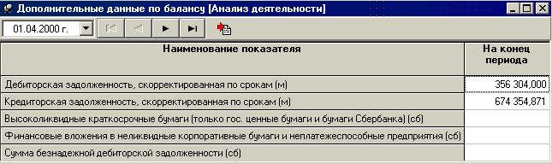

Ввод дополнительных данных

При создании варианта с упрощенной системой бухотчетности для занесения будет предложена форма баланса с укрупненными показателями.

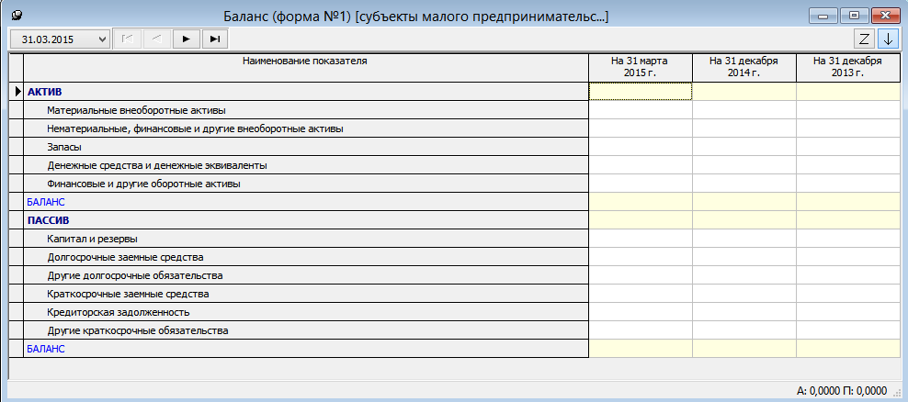

*Баланс для смп*

**Отчет (форма № 2)**

Для вызова на экран формы для ввода отчетов выберите в меню **«Данные»** пункт **«Отчет (форма №2)»** или нажмите на кнопку  в панели инструментов.

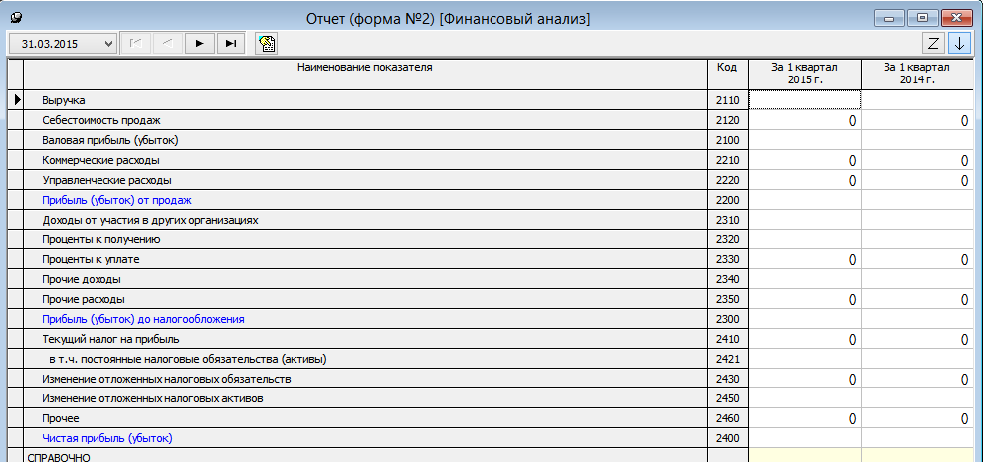

Форма для ввода отчетов

Строки и колонки формы соответствуют строкам и колонкам отчета для одного периода.

* Текущий период для занесения исходных данных отражается в раскрывающемся списке . Раскрывая этот список, Вы можете быстро переходить от одного периода к другому. Кроме того, переходить от периода к периоду можно при помощи кнопок  и  или кнопок  и  - быстрый переход к первому или последнему периоду.

Вы можете вводить данные в обе колонки отчета, но при расчетах будут использоваться только значения из колонки **«За отчетный период»**. Колонка **«За аналогичный период»** введена в форму для того, чтобы придать ей привычный внешний вид, приведя в соответствие с формой №2.

Функциональные возможности, реализуемые по контекстному меню формы и сервисным кнопкам аналогичны тем, которые представлены в форме занесения баланса (ф. № 1).

Вы можете расширить перечень статей в данной форме за счет пункта контекстного меню «Добавление статьи» аналогично тому, как это делается для формы № 1.

При создании варианта с упрощенной системой бухотчетности для занесения будет предложена форма Отчета с укрупненными показателями.

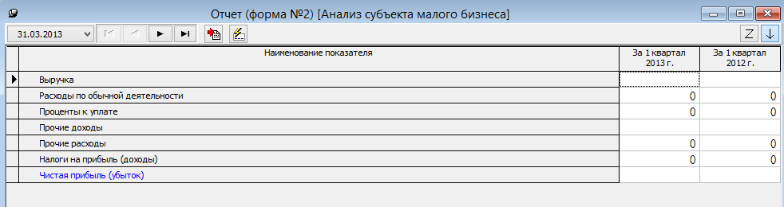

*Отчет для смп*

**Отчет (форма № 4)**

Для вызова на экран формы для ввода сведений о поступлениях и расходах выберите в меню **«Данные»** пункт **«Отчет (форма № 4)»**.

Отчет о движении денежных средств (форма № 4) является входным документом, содержащим данные для анализа финансового состояния предприятия. Информация по отчету может заноситься исходя из заданного при создании варианта временного интервала (помесячно, поквартально, ежегодно) за отчетный период и аналогичный период прошлого года в соответствии с имеющейся у предприятия бухгалтерской отчетностью.

При заполнении данной формы пользователь может выбрать один из двух способов занесения данных: за период или нарастающим итогом в пределах года. Выбор принципа занесения данных осуществляется нажатием на кнопку  «Нарастающий итог».

По кнопке  заносится расшифровка поступлений или выплат денежных средств по различным уровням бюджетов (федеральный, региональный, муниципальный).

Внесенных по стандартным статьям данных недостаточно для проведения полного и корректного анализа. Для этого предназначены дополнительные статьи формы. Вы можете удалить дополнительные статьи и вводить информацию только по стандартным статьям.

Следует обратить особое внимание на то, что при переходе в режим автоматического суммирования должны быть обязательно заполнены данные по вложенным статьям, так как в противном случае при пересчете данные по суммарным строкам будут обнулены и, следовательно, утеряны. Если Вы не можете занести данные по вложенным статьям, то следует удалить эти статьи.

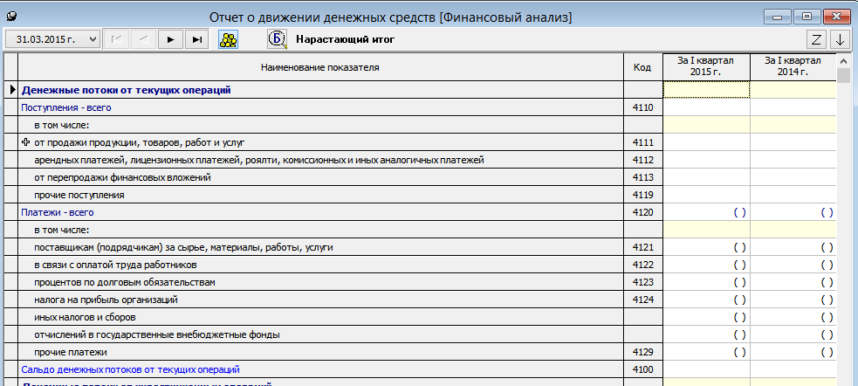

Отчет о движении денежных средств

На основе данных, занесенных в отчет (форму № 4) формируется аналитическая таблица «Движение денежных средств».

# Исходные данные для проведения экономического анализа для промышленных предприятий

### Производство и реализация продукции

* Для вызова данной формы найдите в меню **«Данные»** пункт **«Производство и реализация»**.

Введите в таблицу данные о производстве и реализации каждого вида продукции для каждого анализируемого периода. Для этого:

1. Сформируйте собственную номенклатуру продукции при помощи контекстного меню формы – поставьте курсор в нужную строку и нажмите правую клавишу мыши. Выберите в появившемся меню пункт Добавление (или Переименование) вида продукции. Добавленная Вами строка появится над той строкой, на которой стоял курсор.

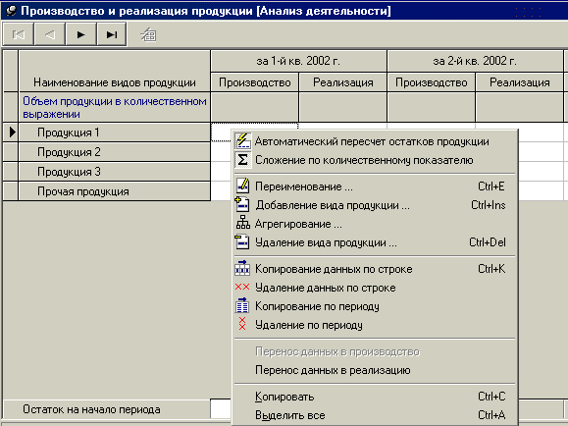

Заполнение формы «Производство и реализация»

1. В окне «Добавление (Переименование) cтатьи» введите название новой статьи и уровень, которому она будет принадлежать – то есть будет ли вводимая статья подстатьей или основной статьей выручки. При этом в списке «Вставить в статью» диалогового окна указывается уровень, к которому будет принадлежать добавляемая статья и единица измерения вводимой статьи.

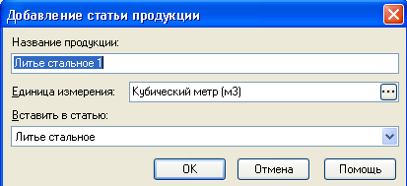

Добавление статьи продукции

После создания списка видов продукции данного предприятия Вы можете приступить к вводу объемов произведенной и реализованной продукции каждого вида в натуральных показателях (штуках, тоннах и т.п.). Показатели производства и реализации продукции по *комплексным* статьям то есть тем статьям, у которых имеются подстатьи, могут рассчитываются автоматически как сумма значений в их подстатьях. Если же внутри группы статьи могут быть представлены в различных количественных показателях, то отказ от суммирования общего количества может быть произведен при помощи контекстного меню по правой клавише мыши п. **Однородная группа продукции**.

Если по всем видам продукции объем выражен в одинаковых единицах (например, продукцией предприятия являются трубы различного диаметра, при этом единица измерения продукции – пог.м), имеет смысл воспользоваться кнопкой «Сложение по количественному показателю» - тогда в итоговой строке формы «Объем продукции в количественном выражении» будет рассчитано суммарное количество по всем статьям выручки произведенной или реализованной продукции.

Как было сказано выше, статьи выручки могут принадлежать разным уровням. То есть у Пользователя есть возможность создавать массивы из нескольких статей. В программе предусмотрено до пяти уровней вложенности.

При необходимости Вы можете отображать колонку единиц измерения при помощи кнопки .

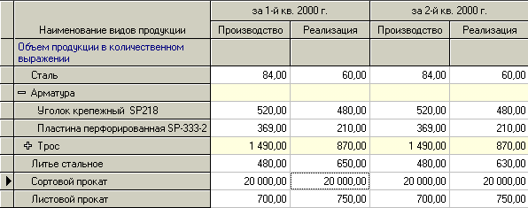Агрегированные статьи

Для создания комплексных статей воспользуйтесь пунктом контекстного меню «Агрегирование», дайте название суммарной статье и пометьте в списке статей те, которые войдут в ее состав.

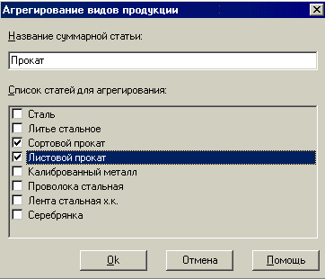

Агрегирование видов продукции

В программе реализованы следующие функциональные возможности для ввода исходных данных:

* Копирование данных по строке;
* Удаление данных по строке;
* Копирование по периоду;
* Удаление по периоду.

Обращаем Ваше внимание, что копирование и удаление исходных данных осуществляется по тем колонкам (показателям), где в данный момент находится курсор.

В форме **«Производство и реализация продукции»** каждая колонка соответствует одному периоду и разделена на две подколонки: **«Производство»** и **«Реализация»**.

Если сделать активной одну из ячеек в строке, соответствующей некоторому виду продукции, то в строке «Остаток на начало периода**»** будет отображаться остаток продукции данного вида на начало каждого периода. Занесение остатков продукции по каждому виду на каждый период может происходить либо вручную, либо рассчитываться автоматически.

Для автоматического расчета показателя остатка продукции по периодам вызовите контекстное меню формы по правой клавише мыши и выберите пункт **«Автоматический пересчет остатков продукции»** - в этом случае необходимо занести лишь остатки продукции каждого вида на начало первого периода, по всем другим периодам остатки рассчитаются автоматически.

В строке **«Объем продукции в количественном выражении»** в колонках **«Производство»** и **«Реализация»** отображаются соответственно суммарный объем производства и суммарный объем реализации по всем видам продукции. Данную функцию можно включать и отключать.

Если в анализируемом периоде вся производимая продукция реализовывалась в полном объеме, то внутри каждого периода Вы можете копировать данные из колонки **«Производство»** в колонку **«Реализация»,** и наоборот.

* Для копирования данных из колонки **«Производство»** в колонку **«Реализация»** в отдельном периоде:

1. Подведите курсор мыши к колонке **«Производство»** в этом периоде.
2. Нажмите на правую клавишу мыши и выберите в контекстном меню пункт **«Перенос данных в реализацию»**.

Копирование данных из колонки **«Реализация»** в колонку **«Производство»** выполняется аналогично.

### Выручка от реализации продукции

* Для вызова данной формы найдите в меню **«Данные»** пункт **«Выручка от реализации продукции»**.

Введите выручку от реализации продукции каждого вида по анализируемым периодам.

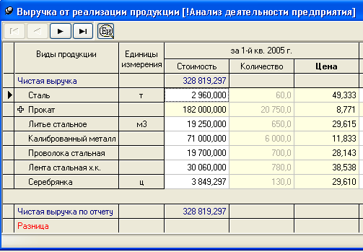

Ввод планируемой выручки от реализации продукции каждого вида в каждом периоде

Каждый период данной таблицы поделен на три колонки: стоимость, количество, цена. Список продукции предприятия переносится из таблицы **«Выпуск и реализация продукции»**. При этом стоимость или цена могут быть расчетными показателями, то есть они могут быть рассчитаны на основе двух других известных показателей. Смена расчетного показателя производится либо при помощи контекстного меню, либо по кнопке **<F5>**.

Значения в колонке «Количество» – это те значения, которые были занесены в соответствующем периоде в табл. **«Производство и реализация продукции»** в столбце **«Реализация»**, то есть указывается количество реализованной продукции данного вида в текущем периоде.

Для того чтобы упростить ввод данных, вы можете воспользоваться следующими функциями контекстного меню:

* Копирование данных по строке;
* Удаление данных по строке;
* Копирование по периоду;
* Удаление по периоду.

Обращаем Ваше внимание, что копирование и удаление исходных данных осуществляется по тем колонкам (показателям), где в данный момент находится курсор.

В нижней части таблицы отражается значение «Чистой выручки по отчету» на основе данных Отчета (формы № 2). В строке «Разница» отражается разница между значением чистой выручки данной таблицы и значением чистой выручки по отчету (форма № 2). Если значение в строке «Разница» по какому-либо периоду не равно нулю – перепроверьте введенные данные – значения суммарной выручки и выручки по отчету должны совпадать.

### Материальные ресурсы

* Для вызова данной формы найдите в меню «**Данные**» пункт **«Материальные ресурсы»**.

В данной таблице отражаются затраты по приобретению материальных ресурсов. Все материальные ресурсы поделены на несколько групп: Сырье и материалы, Покупные и комплектующие изделия, Топливо, Энергия и Прочие материальные ресурсы. Состав каждой из этих групп и их характеристики задаются пользователем при помощи контекстного меню формы.

Структура списка материальных ресурсов может быть, как простой, так и многоуровневой. С помощью контекстного меню можно создать новую статью того или иного уровня, переименовать или удалить ее. Разрешается также перемещение статьи из одного места в списке ресурсов в другое. Для этого установите курсор на названии статьи и, удерживая нажатой левую кнопку мыши, перетащите статью на ее новое место в списке.

Таблица состоит из двух закладок – «Количество» и «Стоимость». В данной таблице по закладке «Количество» по каждому виду ресурса в натуральном выражении указывается, сколько данного ресурса «Израсходовано на производство», «Реализовано на сторону», «Приобретено на производственные нужды».

Значение в колонке «Израсходовано на производство» может вноситься вручную или рассчитываться автоматически в зависимости от характеристик данной группы статей.

Значение в колонке «Приобретено на производственные нужды» заносится вручную в соответствии с объемами закупок данного ресурса в анализируемом периоде.

В колонку «Реализовано на сторону» заносится вручную объем реализованного ресурса данного вида в анализируемом периоде.

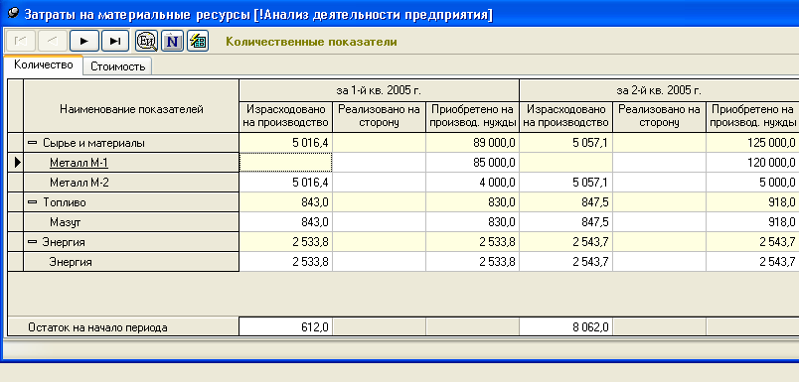

Занесение материальных ресурсов каждого вида в натуральных показателях на производство и реализацию продукции в каждом периоде

Для каждой из групп материальных ресурсов (Cырье и материалы, Топливо и т.п.), а также для каждого вида мат. ресурсов задаются определенные условия их занесения в стоимостном или натуральном выражении, в зависимости от которых все статьи становятся *прямыми* или *косвенными* затратами и заносятся соответственно либо через нормы расхода ресурсов либо непосредственно в таблицу вручную.

Для задания характеристик группы статей:

1. Подведите курсор к той группе, характеристики которой Вы хотите задать и активизируйте контекстное меню по правой клавише мыши;
2. Выберите пункт «Изменение характеристик группы статей»
3. В открывшемся диалоговом окне выберите один из пунктов:

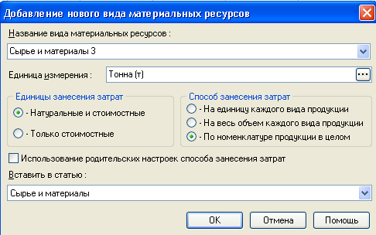

Изменение характеристик ресурсов

При занесении затрат на *единицу каждого вида продукции* или *на весь объем каждого вида продукции* в натуральном или стоимостном выражении, группа материальных ресурсов с такими характеристикам будет отнесена к ***прямым затратам***. Если будет выбран пункт по номенклатуре продукции в целом – ***к косвенным***.

Если выбран признак **Только стоимостные**, то в табл. **Затраты на материальные ресурсы** по данному виду ресурса заполняются данные только по закладке Стоимость, кроме этого нормы расхода ресурсов также заполняются в стоимостном выражении. Если выбран признак **Натуральные и стоимостные**, то в табл. **Затраты на материальные ресурсы** по данному виду ресурсов данные заносятся и по закладке Количество и по закладке Стоимость, а нормы расхода ресурсов заносятся в количественном выражении.

Если для статей, входящих в группу (Сырье и материалы, Покупные и комплектующие) установить настройку «Использование родительских настроек способа занесения затрат», то у статей второго и т.д. уровня устанавливаются настройки статей-агрегатов.

Пометка «Сложение по количественному показателю» ставится в том случае, если ресурсы внутри группы однородны и имеют одну единицу измерения. Например, если в группу «Сырье и материалы» входят ресурсы, измеряемые в килограммах и метрах кубических, то вряд ли такое сложение возможно.

Данные по столбцу **«Израсходовано на производство»** при выборе первых двух способов автоматически рассчитываются исходя из данныхтабл. **«Расход ресурсов»**, вызываемой по кнопке  (или пункта контекстного меню **«Расход ресурсов по видам продукции»**) итабл. **«Производство и реализация продукции»**.

В нижней части таблицы по каждому виду ресурса необходимо указать остаток ресурса в натуральном выражении на начало периода анализа.

Остатки каждого ресурса по периодам могут рассчитываться автоматически или заноситься по каждому анализируемому периоду вручную – способ занесения остатков регулируется кнопкой  или пунктом контекстного меню формы **«Автоматический пересчет остатков на складе»**.

* Для ввода расхода некоторого ресурса по кнопке  в панели инструментов формы:

1. Подведите курсор мыши к подстатье, для которой Вы собираетесь ввести данные по расходу ресурса.
2. Нажмите на правую клавишу мыши и выберите в контекстном меню пункт **«Расход ресурсов…».**

* Сделайте активной одну из ячеек в соответствующей строке и нажмите комбинацию клавиш **<Ctrl>+<Enter>**.

1. В форме «Расход ресурсов...»

* Обратите внимание на заголовок. В заголовке указано, как программный комплекс будет интерпретировать введенные в форму значения: как расход ресурса на единицу каждого вида продукции (количество металла на один гвоздь, один шуруп и т.д.) или как расход ресурса на весь объем каждого вида продукции (количество металла на все гвозди и все шурупы, стоимость ресурса на единицу продукции).
* Строки формы соответствуют видам продукции, а колонки — периодам. Введите расход ресурса на каждый вид продукции в каждом периоде в натуральном выражении.

**Пример:** для группы ресурсов «Сырье и материалы» задан способ занесения затрат «На единицу каждого вида продукции» (см. рисунок). В эту группу входят два ресурса: Металл М-1 и Металл М-2 – для них задана настройка Использование родительских настроек способа занесения затрат. Объем каждого их этих ресурсов в соответствии с заданными характеристиками будет рассчитываться в соответствии с нормами расхода каждого из этих ресурсов.

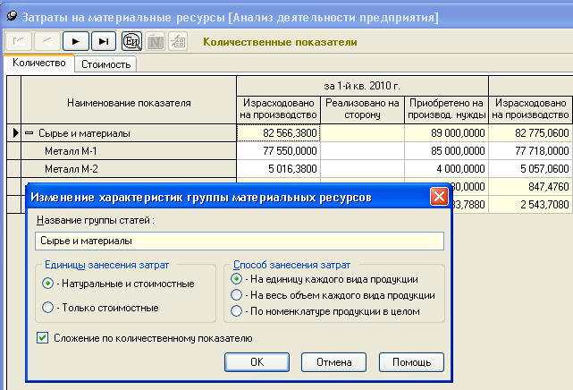

Изменение характеристик группы

Для занесения норм расхода ресурсов курсор ставится в ячейку напротив конкретного ресурса внутри данной группы (Металл-М1) и при помощи кнопки  вызывается таблица «Расход ресурсов на единицу каждого вида продукции».

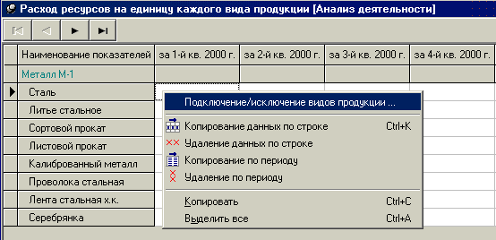

Занесение расхода ресурсов на единицу продукции

Строки таблицы «Сталь», «Литье стальное», «Сортовой прокат» и т.п. – вся номенклатура изделий предприятия, занесенная в табл. «Производство и реализация продукции». Металл М-1 используется для производства только четырех видов продукции, поэтому из этого списка требуется исключить ненужные виды при помощи контекстного меню данной формы – пункт «Подключение/исключение видов продукции».

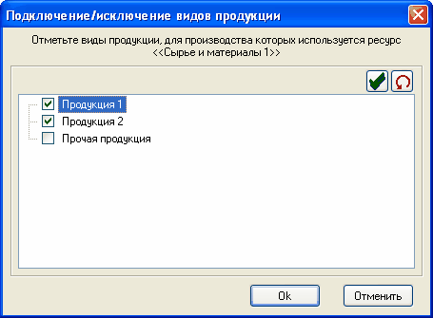

Выбор видов продукции

После этого в табл. «Расход ресурсов» заносятся значения норм по оставшимся видам продукции.

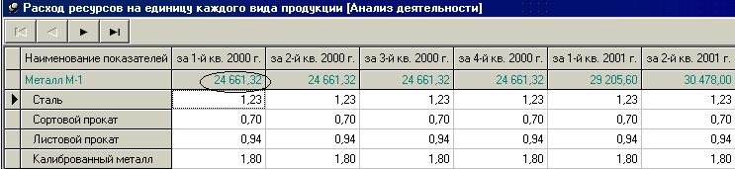

Заполнение таблицы расхода ресурсов

*В таблице норм расхода ресурсов статьи выручки могут быть отображены в виде «дерева» (по кнопке ) с агрегированными статьям, а также могут быть отсортированы по названию .*

Значение 1,23 в строке «Сталь» в данном случае будет означать, что для производства 1 ед. стали, требуется 1,23 ед. Металла М-1.

Значение 24661,32 в строке Металл М-1 – количество металла, израсходованного на производство в данном периоде с учетом норм расхода данного ресурса на единицу продукции и объема выпущенной продукции (Стали, Сортового проката и т.п.). Полученное значение отразится в таблице «Затраты на материальные ресурсы/Количество».

Нормы расхода ресурсов могут быть занесены с точностью более 4-х знаков в дробной части значения.

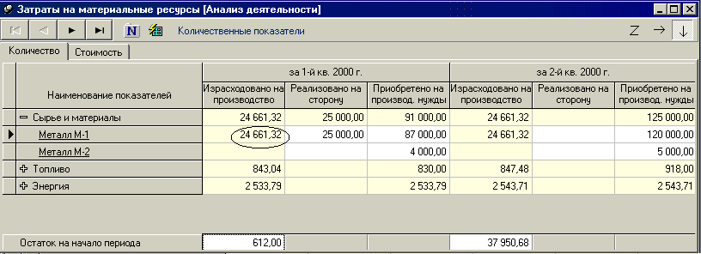

Затраты на материальные ресурсы

Обращаем внимание, что по комплексным статьям выпускаемых видов продукции информация о расходе ресурсов не заносится (статья «Сырье и материалы» заполняется автоматически.

Если же характеристика материальных ресурсов настроена на занесение единиц норм расхода в стоимостных показателях, то кнопка  активна для занесения этих данных в закладке «Стоимость».

В данной таблице по закладке **«Стоимость»** каждая статья ресурсов включает в себя три строки: **«Списано на производство»**, **«Реализовано по балансовой стоимости»** и **«Приобретено»**. Колонки формы соответствуют периодам и делятся на три части **«Стоимость»**, **«Количество»**, **«Цена»**.Один из этих показателей является расчетным – смена расчетного показателя возможна при помощи контекстного меню формы или по кнопке **<F5>.**

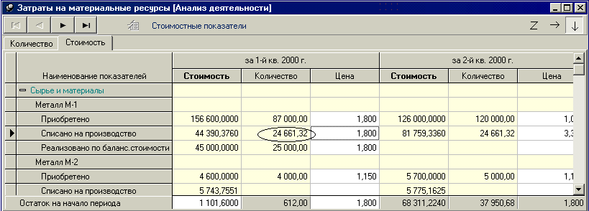

Затраты на материальные ресурсы

Значение по строке **«Приобретено»** формируется на основе данных в закладке **«Количество» («Приобретено на производственные нужды»)**, заносится цена приобретенного ресурса или его стоимость.

Значения в строке **«Списано на производство»** автоматически рассчитываются, исходя из средней цены единицы ресурса (с учетом цены остатков на начало периода) и данных, введенных в закладке **«Количество»**.

Значения в строках **«Реализовано по балансовой стоимости»** рассчитываются на основе данных, введенных в закладке **«Количество»** и цены за единицу приобретаемого ресурса (с учетом цены остатков на начало периода).

При работе с таблицей **«Материальные ресурсы»** не забудьте для каждого вида ресурсов указать в строке **«Остаток на начало периода»** остаток на начало первого периода.

Для обеих закладок в данной таблице по контекстному меню можно воспользоваться стандартными функциями заполнения таблиц:

* копирование данных по строке;
* удаление данных по строке;
* копирование по периоду;
* удаление по периоду.

### Трудовые ресурсы

* Для вызова данной формы найдите в меню **«Данные»** пункт **«Трудовые ресурсы»**.

Таблица «Расходы на оплату труда» предназначена для занесения затрат на оплату труда рабочих основного производства, вспомогательных рабочих и АУП в анализируемых периодах.

Строки данной таблицы представляют собой группы и виды работников. Колонки таблицы – периоды анализа, каждый период состоит из трех частей: Фонд оплаты труда, Средняя численность, Средняя (Среднемесячная) зарплата (средняя зарплата – средняя зарплата за анализируемый период – средняя зарплата за год, средняя зарплата за квартал и т.п.)

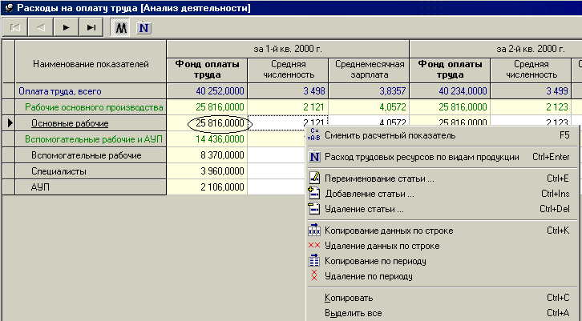

Расходы на оплату труда

В таблице представлены две основные группы работников: ***Рабочие основного производства*** и ***Вспомогательные рабочие и АУП***. Данные по этим строкам не заносятся и являются по всем периодам расчетными – каждая из этих групп может включать в себя простой или многоуровневый по структуре перечень видов работников, созданный непосредственно пользователем при помощи контекстного меню формы. Разрешается также перемещение статьи с названием вида работника внутри списка из одного места в другое. Для этого установите курсор на названии статьи и, удерживая нажатой левую кнопку мыши, перетащите статью на ее новое место в списке.

Затраты на оплату труда по группе **«Рабочие основного производства»** могут быть как прямыми, так и косвенными (аналогично группам материальных ресурсов). Для этой группы может быть также задан один из трех способов занесения затрат:

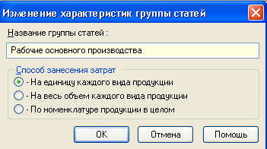

Изменение характеристик группы статей

Если способ занесения затрат – *на единицу каждого вида продукции* или *на весь объем каждого вида продукции*, то затраты на оплату труда являются расчетными значениями и заносятся с учетом норм оплаты работников по видам продукции. Если выбран третий способ, то данные о фонде заработной платы рабочих основного производства могут быть занесены вручную непосредственно в таблицу и относиться при дальнейших расчетах к косвенным затратам.

* Данные о затратах на оплату труда по видам продукции заносятся по кнопке  в панели инструментом формы или при помощи контекстного меню формы – пункт «Затраты на единицу / на весь объем каждого вида продукции в стоимостном выражении» или одновременное нажатие кнопок <Сtrl+Enter>.
* Таблица «Затраты на единицу / на весь объем каждого вида продукции в стоимостном выражении» доступна в том случае, если курсор стоит в строке внутри группы «Рабочие основного производства».

В таблицу затрат по видам продукции данные заносятся в стоимостном выражении и означают оплату труда рабочих той или иной специальности на единицу каждого вида продукции либо оплату труда рабочих на весь объем данного вида продукции:

***Пример:*** Для специальности «Основные рабочие» выбран способ занесения затрат – на весь объем каждого вида продукции.

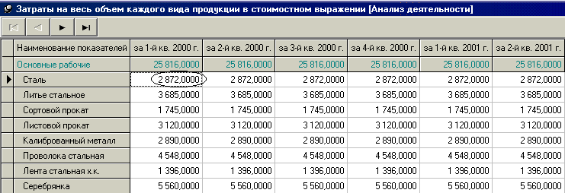

Значение 2872,000 в данном случае означает (см.рисунок), что затраты на оплату труда рабочих основного производства на производство всей стали в текущем периоде составили 2872 тыс.руб. Стоимостные показатели оплаты труда суммируются и отражаются в основной таблице «Расходы на оплату труда» в колонке «Фонд оплаты труда» (см. рис. «Расходы на оплату труда»).

Численность работников заносится по каждой введенной специальности вручную. Средняя/среднемесячная заработная плата может быть расчетным показателем и рассчитываться на основе данных о фонде заработной платы и численности персонала. Кнопка  в панели инструментов – переключатель среднемесячной или средней заработной платы.

Затраты на оплату труда по группе «Вспомогательные рабочие и АУП» всегда являются косвенными и заносятся по всему предприятию в целом без распределения по видам продукции.

### Затраты на производство

* Для вызова на экран формы для ввода затрат на производство выберите в меню **«Данные»** пункт **«Затраты на производство»**.

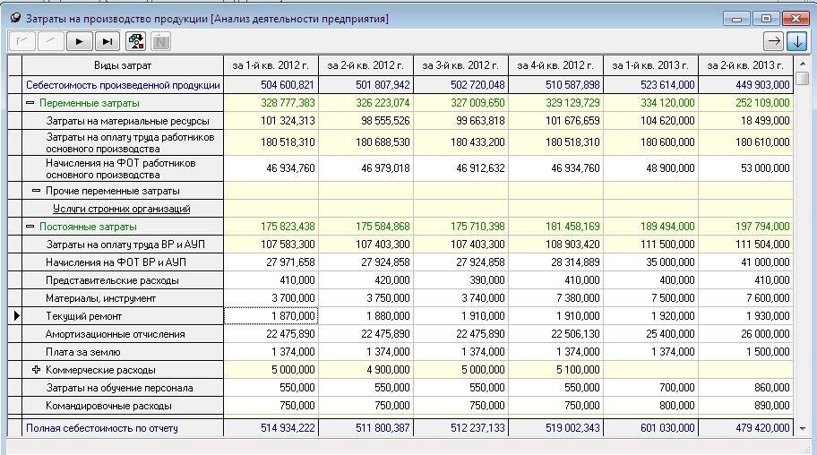

*Форма для ввода сведений о затратах на производство*

Таблица консолидирует данные о затратах на производство в каждом из анализируемых периодов и состоит из двух основных групп статей: ***переменные затраты*** и ***постоянные затраты.***

Внутри каждой группы и подгруппы статей последовательность расположения статей может быть изменена пользователем путем перемещения статьи из одного места в списке в другое. Для этого установите курсор на названии статьи и, удерживая нажатой левую кнопку мыши, перетащите статью на ее новое место в списке.

Статьи, включаемые в переменные затраты – затраты на материальные ресурсы, затраты на оплату труда рабочих автоматически переносятся соответственно из таблиц «Затраты на материальные ресурсы» и «Расходы на оплату труда». Данные о начислениях на фонд оплаты труда заносятся вручную.

Принцип работы со статьей «Прочие переменные затраты» аналогичен работе со статьями табл. «Затраты на материальные ресурсы» – Сырье и материалы, Покупные и комплектующие и т.п..

Состав постоянных затрат, за исключением затрат на оплату труда ВР и АУП, формируется непосредственно в этой таблице при помощи контекстного меню - можно вносить любые статьи, относящиеся к накладным расходам организации. Затраты на оплату труда ВР и АУП переносятся из таблицы «Расходы на оплату труда». Все статьи этого раздела являются косвенными и относятся к затратам всей организации в целом.

Косвенные затраты могут распределяться как на все виды продукции, так и выборочно - каждый вид затрат на определенный перечень видов продукции. По умолчанию все виды косвенных затрат распределяются на все виды продукции.

# Исходные данные для проведения экономического анализа торговых организаций

## Исходные данные

### Закупка и реализация товаров

* Для вызова данной формы найдите в меню **«Данные»** пункт **«Закупка и реализация товаров».**

Введите в таблицу данные об объемах закупки и реализации каждого товара по каждому анализируемому периоду. Для этого:

1. Сформируйте список товаров, закупленных и реализованных организацией при помощи контекстного меню формы. (подробнее см. п. Производство и реализация продукции).

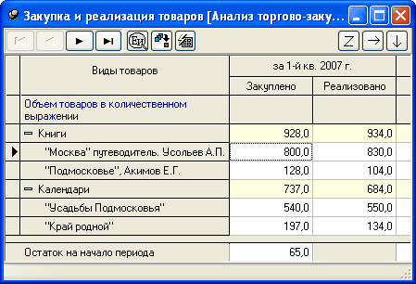

Закупка и реализация товара

После создания номенклатуры товаров для реализации Вы можете приступить к вводу информации об объемах закупки и реализации каждого товара. Если товар принадлежит однородной группе, то можно суммировать показатели внутри нее – см. контекстное меню формы – включать или отключать внутреннее суммирование. Если весь товар, реализуемый организацией однороден, то при активизации пункта контекстного меню «Сложение по количественному показателю» – суммирование происходит по всем товарам и полученная сумма отражается в первой строке данной формы «Объем товаров в количественном выражении». Если объем реализации по данному товару равен объему закупок, то для быстроты занесения информации можно воспользоваться соответствующим пунктом контекстного меню формы «Перенос данных в колонку «закупка», чтобы скопировать данные из колонки «реализация» (курсор должен стоять в той колонке, откуда копируются данные).

Кнопка  в панели инструментов предназначена для вызова таблицы потерь при хранении. В данной таблице автоматически отображается состав товаров организации, по которым надо занести потери в натуральном выражении.

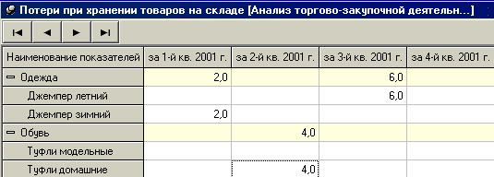

Потери при хранении

Кнопка _bm74 предназначена для отображения единицы измерения каждого наименования.

### Закупочная стоимость реализованных товаров

* Для вызова данной формы найдите в меню **«Данные»** пункт **«Закупочная стоимость реализованных товаров»**.

Номенклатура реализуемых товаров и объем их реализации в данной форме отразится автоматически на основе данных, внесенных в табл. «Закупка и реализация товаров».

Внесите в данную таблицу закупочную цену реализованных товаров или стоимость, по которой были закуплены для перепродажи реализованные товары.

Кнопка смены расчетного показателя - <F5> или соответствующий пункт в контекстном меню.

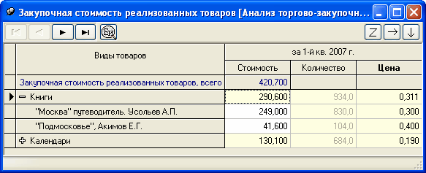Закупочная стоимость реализованных товаров

Значения по колонке «Количество» формируются на основе данных таблицы «Закупка и реализация товаров» по колонке «Реализация».

Суммарные строки данной таблицы (комплексные статьи, «Закупочная стоимость реализованных товаров») по стоимостным показателям рассчитываются автоматически.

Кнопка _bm74 предназначена для отображения единицы измерения каждого наименования.

### Выручка от реализации товаров

* Для вызова данной таблицы выберите пункт меню **«Данные»** пункт меню **«Выручка от реализации товаров»**.

Внесите в данную таблицу цену реализации товаров по каждой номенклатурной единице или выручку от реализации по каждому товару в текущем периоде.

Колонка **«Количество»** формируется на основе табл. **«Закупка и реализация»** колонка **«Реализация»**.

Верхняя строка таблицы – чистая выручка – сумма выручки по всем товарам за текущий период

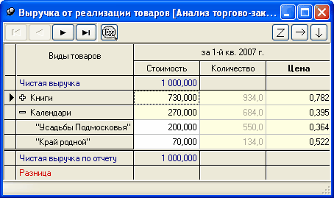

Выручка от реализации

Строка «Разница» отслеживает отклонение данных строк Чистой выручки и Чистой выручки по отчету.

Кнопка _bm74 предназначена для отображения единицы измерения каждого наименования.

### Трудовые ресурсы

Строки данной таблицы представляют собой группы и виды работников. Колонки таблицы – периоды анализа, каждый период состоит из трех частей: Фонд оплаты труда, Средняя численность, Средняя (Среднемесячная) зарплата (средняя зарплата – средняя зарплата за анализируемый период – средняя зарплата за год, средняя зарплата за квартал и т.п.)

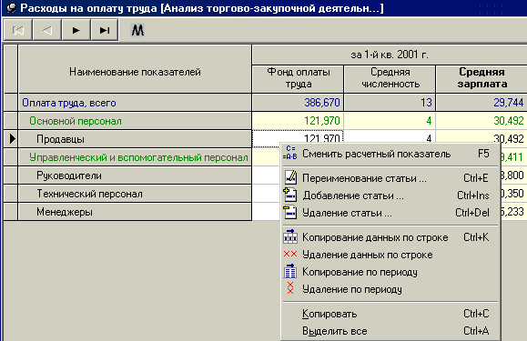

Расходы на оплату труда

Затраты на оплату труда делятся на две основных группы - «Основной персонал» и «Управленческий и Вспомогательный персонал». Данные по этим строкам не заносятся и являются по всем периодам расчетными – каждая из этих групп может включать в себя перечень видов работников, созданный непосредственно пользователем при помощи контекстного меню формы.

Численность работников заносится по каждой введенной специальности вручную. Средняя/среднемесячная заработная плата может быть расчетным показателем и рассчитываться на основе данных о фонде заработной платы и численности персонала. Кнопка  в панели инструментов – переключатель среднемесячной или средней заработной платы.

### Затраты на торговую деятельность

* Для вызова данной формы найдите в меню **«Данные»** пункт **«Затраты на торговую деятельность»**.

Наименования строк издержек обращения вводятся пользователем самостоятельно при помощи контекстного меню. Данные по всем остальным строкам данной таблицы вводятся вручную.

Внутри каждой группы и подгруппы статей последовательность расположения статей может быть изменена пользователем путем перемещения статьи из одного места в списке в другое. Для этого установите курсор на названии статьи и, удерживая нажатой левую кнопку мыши, перетащите статью на ее новое место в списке.

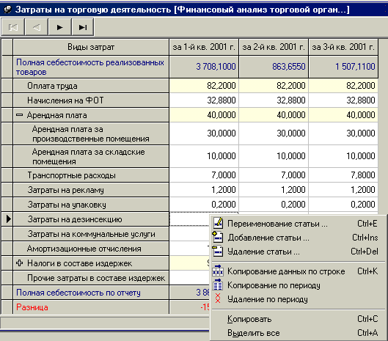

Затраты на торговую деятельность

# Исходные данные для проведения экономического анализа торговых организаций

### Закупка и реализация товаров

* Для вызова данной формы найдите в меню **«Данные»** пункт **«Закупка и реализация товаров».**

Введите в таблицу данные об объемах закупки и реализации каждого товара по каждому анализируемому периоду. Для этого:

1. Сформируйте список товаров, закупленных и реализованных организацией при помощи контекстного меню формы. (подробнее см. п. Производство и реализация продукции).



Закупка и реализация товара

После создания номенклатуры товаров для реализации Вы можете приступить к вводу информации об объемах закупки и реализации каждого товара. Если товар принадлежит однородной группе, то можно суммировать показатели внутри нее – см. контекстное меню формы – включать или отключать внутреннее суммирование. Если весь товар, реализуемый организацией однороден, то при активизации пункта контекстного меню «Сложение по количественному показателю» – суммирование происходит по всем товарам и полученная сумма отражается в первой строке данной формы «Объем товаров в количественном выражении». Если объем реализации по данному товару равен объему закупок, то для быстроты занесения информации можно воспользоваться соответствующим пунктом контекстного меню формы «Перенос данных в колонку «закупка», чтобы скопировать данные из колонки «реализация» (курсор должен стоять в той колонке, откуда копируются данные).

Кнопка  в панели инструментов предназначена для вызова таблицы потерь при хранении. В данной таблице автоматически отображается состав товаров организации, по которым надо занести потери в натуральном выражении.



Потери при хранении

Кнопка _bm74 предназначена для отображения единицы измерения каждого наименования.

### Закупочная стоимость реализованных товаров

* Для вызова данной формы найдите в меню **«Данные»** пункт **«Закупочная стоимость реализованных товаров»**.

Номенклатура реализуемых товаров и объем их реализации в данной форме отразится автоматически на основе данных, внесенных в табл. «Закупка и реализация товаров».

Внесите в данную таблицу закупочную цену реализованных товаров или стоимость, по которой были закуплены для перепродажи реализованные товары.

Кнопка смены расчетного показателя - <F5> или соответствующий пункт в контекстном меню.

Закупочная стоимость реализованных товаров

Значения по колонке «Количество» формируются на основе данных таблицы «Закупка и реализация товаров» по колонке «Реализация».

Кнопка _bm74 предназначена для отображения единицы измерения каждого наименования.

### Выручка от реализации товаров

* Для вызова данной таблицы выберите пункт меню **«Данные»** пункт меню **«Выручка от реализации товаров»**.

Внесите в данную таблицу цену реализации товаров по каждой номенклатурной единице или выручку от реализации по каждому товару в текущем периоде.

Колонка **«Количество»** формируется на основе табл. **«Закупка и реализация»** колонка **«Реализация»**.

Верхняя строка таблицы – чистая выручка – сумма выручки по всем товарам за текущий период



Выручка от реализации

Строка «Разница» отслеживает отклонение данных строк Чистой выручки и Чистой выручки по отчету.

Кнопка _bm74 предназначена для отображения единицы измерения каждого наименования.

### Трудовые ресурсы

Строки данной таблицы представляют собой группы и виды работников. Колонки таблицы – периоды анализа, каждый период состоит из трех частей: Фонд оплаты труда, Средняя численность, Средняя (Среднемесячная) зарплата (средняя зарплата – средняя зарплата за анализируемый период – средняя зарплата за год, средняя зарплата за квартал и т.п.)



Расходы на оплату труда

Затраты на оплату труда делятся на две основных группы - «Основной персонал» и «Управленческий и Вспомогательный персонал». Данные по этим строкам не заносятся и являются по всем периодам расчетными – каждая из этих групп может включать в себя перечень видов работников, созданный непосредственно пользователем при помощи контекстного меню формы.

Численность работников заносится по каждой введенной специальности вручную. Средняя/среднемесячная заработная плата может быть расчетным показателем и рассчитываться на основе данных о фонде заработной платы и численности персонала. Кнопка  в панели инструментов – переключатель среднемесячной или средней заработной платы.

### Затраты на торговую деятельность

* Для вызова данной формы найдите в меню **«Данные»** пункт **«Затраты на торговую деятельность»**.

Часть строк данной таблицы автоматически формируются на основе таблиц исходных данных. Наименования строк издержек обращения вводятся пользователем самостоятельно при помощи контекстного меню. Данные по всем остальным строкам данной таблицы вводятся вручную.

Внутри каждой группы и подгруппы статей последовательность расположения статей может быть изменена пользователем путем перемещения статьи из одного места в списке в другое. Для этого установите курсор на названии статьи и, удерживая нажатой левую кнопку мыши, перетащите статью на ее новое место в списке.



Затраты на торговую деятельность

# Исходные данные для проведения экономического анализа предприятий по оказанию услуг

### Выручка от реализации услуг

* Для вызова данной таблицы выберите пункт меню **«Данные»** пункт меню **«Выручка от реализации услуг»**.

Занесите в данную таблицу информацию о составе и видах услуг в анализируемых периодах по предлагаемым показателям: стоимость, количество, цена. Один из этих показателей может быть расчетным, то есть рассчитываться на основе двух других. Для назначения одного из показателей расчетным, воспользуйтесь кнопкой **<F5>**.

В остальном данная таблица аналогична табл. «Выручка от реализации продукции» (см. Экономический анализ для промышленных предприятий).

***Чистая выручка*** – сумма всех статей по колонке «Стоимость». При необходимости можно сложить показатели по колонке «Количество» и «Цена» – активизируйте в контекстном меню пункт «Сложение по количественному показателю».

***Чистая выручка по отчету*** – справочно отображается информация о выручке из отчета (формы № 2).

***Разница*** – отклонение чистой выручки и чистой выручки по отчету.

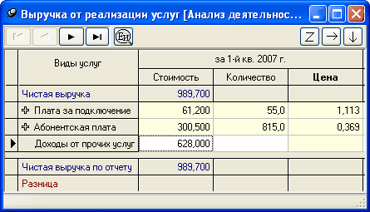

Выручка от реализации услуг

Результирующие таблицы экономического анализа деятельности предприятий сферы услуг аналогичны таблицам экономического анализа промышленных предприятий.

Кнопка _bm74 предназначена для отображения единицы измерения каждого наименования.

### Затраты на оказание услуг

* Для вызова данной формы найдите в меню **«Данные»** пункт **«Затраты на оказание услуг «**.

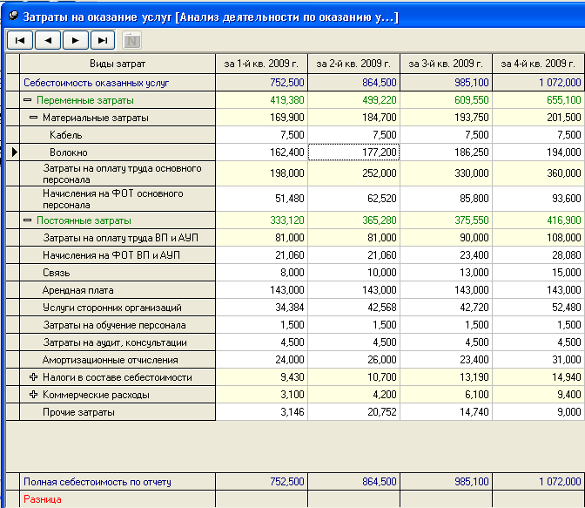

*Форма для ввода сведений о затратах на производство*

Таблица консолидирует данные о затратах в каждом из анализируемых периодов и состоит из двух основных групп статей: ***переменные затраты*** и ***постоянные затраты.***

Внутри каждой группы и подгруппы статей последовательность расположения статей может быть изменена пользователем путем перемещения статьи из одного места в списке в другое. Для этого установите курсор на названии статьи и, удерживая нажатой левую кнопку мыши, перетащите статью на ее новое место в списке.

Статьи, включаемые в переменные затраты – затраты на материальные ресурсы, затраты на оплату труда.

Группа статей **Материальные затраты** может включать в себя набор статей, их характеристик, сформированных пользователем при помощи контекстного меню формы.

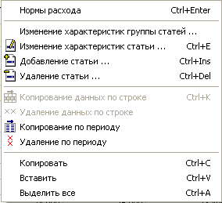

При добавлении статьи материальных затрат необходимо указать ее характеристики и место в иерархическом списке **Материальных затрат**.

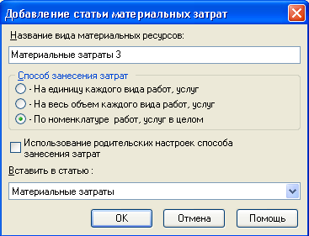

При выборе способа занесения затрат:

* **На единицу каждого вида работ, услуг** – данные о расходе ресурса в стоимостном выражении на единицу каждого вида работ, услуг заносятся в таблицу [**Расход ресурсов**](mk:@MSITStore:P:\Analytic\Analytic_11.1\INEC_Holding.chm::/norm.htm). Эти данные умножаются на объем оказанных в данном периоде услуг и суммируются по всем видам услуг.
* **На весь объем каждого вида работ, услуг** – информация о расходе сырья и материалов в стоимостном или количественном выражении на весь объем каждого вида услуг и заносится в таблицу [**Расход ресурсов**](mk:@MSITStore:P:\Analytic\Analytic_11.1\INEC_Holding.chm::/norm.htm). Эти данные суммируются по всем видам услуг и отображаются в составе затрат.
* **По номенклатуре работ, услуг в целом** – информация о затратах данного ресурса заносится вручную по всем видам работ, услуг.

При занесении данных в статью материальных затрат можно воспользоваться настройками *родительской статьи* или воспользоваться индивидуальными настройками данной статьи. Для этого сделайте соответствующую пометку в поле **Использование родительских настроек способа занесения затрат**.

Для создания групп статей и формирования разноуровневого списка материальных затрат выберите в поле **Вставить в статью** нужную статью или группу статей.

При выборе способа занесения затрат **На единицу каждого вида работ, услуг** или **На весь объем каждого вида работ, услуг** материальные затраты являются прямыми затратами на вид услуг. Если выбрать способ занесения материальных затрат **По номенклатуре работ, услуг в целом** – данный вид материальных затрат в этом случае относится к косвенным затратам и участвует в расчете себестоимости единицы работ, услуг в соответствии с выбранным способом распределения косвенных затратв п.м. **Настройка. Учётная политика.**

При выборе способа занесения затрат для статьи или группы статей **на единицу** или **на весь объем каждого вида работ, услуг** введите данные о нормах затрат в таблицу **Расход ресурсов, вызываемую по кнопке .**

Данные о затратах на оплату труда основного персонала формируются на основе данных табл. **Трудовые ресурсы**. Занесение данных в табл. Трудовые ресурсы – см.п. **Экономический анализ для промышленных предприятий. Трудовые ресурсы.**

Состав постоянных затрат, за исключением затрат на оплату труда ВР и АУП, формируется непосредственно в этой таблице при помощи контекстного меню - можно вносить любые статьи, относящиеся к постоянным расходам организации. Затраты на оплату труда ВР и АУП переносятся из таблицы **Расходы на оплату труда**. Все статьи этого раздела являются косвенными и относятся к затратам всей организации в целом.

В строке **Себестоимость оказанных услуг** (вверху) в колонке **«Стоимость»** отображаются суммарные затраты по всем статьям за каждый период (сумма по колонке).

В строке **«Полная себестоимость по отчету»** (внизу) отображается взятая из отчета сумма себестоимости, коммерческих и управленческих расходов за каждый период.

# Исходные данные для проведения экономического анализа предприятий с прочей деятельностью

Экономический анализ для предприятий с ***прочей*** деятельностью представляет собой упрощенный вариант расчета, то есть без учета остатков готовой продукции, материальных ресурсов, норм расхода ресурсов, способа распределения косвенных затрат и т.п.

### Выручка от реализации

Сформируйте перечень статей выручки при помощи контекстного меню. Занесите в каждом анализируемом периоде полученную выручку по статьям выручки. В отличие от всех остальных видов деятельности, выручка не включает в себя количественную и ценовую информацию о реализованной продукции.

Трудовые ресурсы, Затраты – исходная информация заносится аналогично варианту с основным видом деятельности – услуги или торговля.

# Планирование деятельности производственных предприятий.

Базовая информация для планового варианта заносится в пункте меню «Данные».

Финансовая информация о деятельности предприятия на начало планирования вводится в формы «Исходный баланс» и «Исходный отчет», данные об имуществе предприятия – в формы «Основные средства», «Запасы продукции на складе», «Незавершенные капвложения» финансовая информация на момент начала планирования - в «Погашение дебиторской задолженности», «Погашение кредиторской задолженности», «Погашение заемных средств».

## Исходные данные

### Исходный баланс

В отличие от варианта по факту для планового варианта требуется ввести только один баланс — на начальную дату планового варианта. Он называется *исходным* или *стартовым балансом*.

* Для вызова на экран формы для ввода исходного баланса выберите в меню **«Данные»** пункт **«Исходный Баланс»**.

Строки и колонки формы соответствуют строкам и колонкам формы №1.

Данные вводятся в обе колонки баланса. Внизу данной формы справочно отображается информация о валюте и сходимости баланса.

В данной форме реализована функция удаления исходных данных по периоду – для этого воспользуйтесь контекстным меню формы. Обращаем Ваше внимание, что удаление данных осуществляется по той колонке (периоду), где в данный момент находится курсор.

Сервисные функции:

|  |  |
| --- | --- |
| (Alt+1, Alt+2, Alt+3,Alt+4, Alt+5, Alt+6) | Перемещение по разделам баланса (действует для форм бухгалтерской отчетности, начиная с 01.01.1997г.). |
|  | Режим ввода данных по одной колонке. |
|  | Режим ввода данных по двум колонкам. |

Кнопка  в панели инструментов предназначена для занесения исходного баланса в более подробном, «развернутом « виде.

### Исходный отчет

Для планового варианта требуется ввести только один отчет - на начальную дату планового варианта. Он называется *исходным* или *стартовым отчетом*.

* Для вызова на экран формы исходного отчета выберите в меню **«Данные»** пункт **«Исходный Отчет»**.

Строки и колонки формы соответствуют строкам и колонкам отчета о прибылях и убытках (форма №2).

В программе реализована функция удаления исходных данных по периоду при помощи контекстного меню формы. Обращаем Ваше внимание, что удаление данных осуществляется по той колонке (периоду), где в данный момент находится курсор.

Сервисные функции:

|  |  |
| --- | --- |
|  | Режим ввода данных по одной колонке. |
|  | Режим ввода данных по двум колонкам. |

Вы можете вводить данные в обе колонки отчета, но при расчетах будут использоваться только значения из колонки **«За отчетный период»**. Колонка **«За аналогичный период»** добавлена в форму для того, чтобы придать ей привычный внешний вид, приведя в соответствие с реальной формой №2.

Если начало планового варианта не совпадает с началом год, для корректного расчет плановых показателей необходимо ввести дополнительные данные. Для этого:

1. Нажмите на кнопку  и в панели инструментов формы **«Исходный отчет»**.
2. В диалоговом окне «Дополнительные данные» в поле **«Налогооблагаемая прибыль...»** занесите налогооблагаемую прибыль нарастающим итогом с начала года до начала периода планирования. Это значение следует заносить только для вариантов, начальная дата которых не совпадает с началом года, и необходимо для того, чтобы правильно исчислить налог на прибыль. Так же внесите **Амортизационные отчисления нарастающим итогом с начала года**. Подразумевается амортизация в составе, например, себестоимости реализованной продукции (если вид деятельности у варианта - «Производство»). Данные используются в финансовом анализе, для расчета некоторых показателей таблицы «Планируемые показатели платежеспособности»

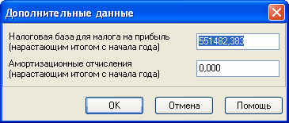

Ввод дополнительных данных для исходного отчета

Вы можете не вводить исходный отчет вручную, а импортировать его из базового варианта по факту.

### Действующие основные средства и нематериальные активы

Введите сведения о действующих основных средствах и нематериальных активах. Для каждого вида основных средств и нематериальных активов по группам нужно ввести первоначальную (или восстановительную) стоимость и начисленный износ на начальную дату планируемого варианта.

Для ввода сведений о действующих основных средствах и нематериальных активах:

1. Выберите в меню **«Данные»** пункт **«Основные средства»**.
2. Заполните таблицу в диалоговом окне «Основные средства на начало планирования» по группам и видам основных средств и нематериальных активов.

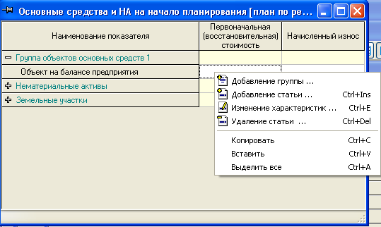

Ввод данных о действующих основных средствах и НА

1. Вы можете расширить список групп основных средств. Вызовите контекстное меню по правой клавише мыши пункт «Добавление группы» и укажите цели использования этой группы.
2. 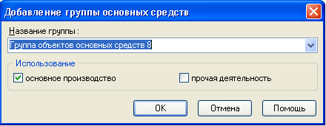

Добавление группы основных средств

1. Внутри групп основных средств и нематериальных активов введите наименования видов основных средств. Выберите в контекстном меню пункт «Добавление статьи»:
2. 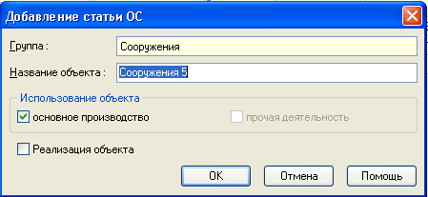

Добавление статьи ОС или НА

Внесите наименование объекта и сделайте пометку в пункте «Реализация объекта», если данный объект планируется реализовать в планируемый период.

1. Внесите величины износа и первоначальную стоимость по видам основных средств.
2. При добавлении статьи в группу основных средств **Земельные участки** для целей налогообложения нужно занести кадастровую стоимость каждого объекта.

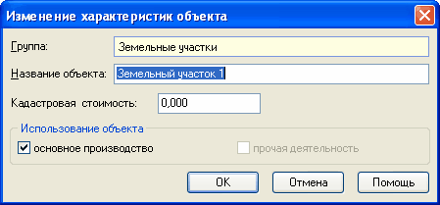

Изменение характеристик земельного участка

Данные таблицы **«Основные средства на начало планирования»** сопоставляются с данными исходного баланса – следите за соответствием этих данных. В случае несоответствия этих данных – см. отчет по кнопке Проблемы.

### Незавершенные капвложения

Введите сведения о незавершенных на начальную дату варианта капиталовложениях. Для каждого вида следует задать первоначальную стоимость незавершенных капиталовложений и планируемую дату ввода в действие.

Для занесения сведений о незавершенных капиталовложениях:

1. Выберите в меню **«Данные»** пункт **«Незавершенные капвложения»**:
2. 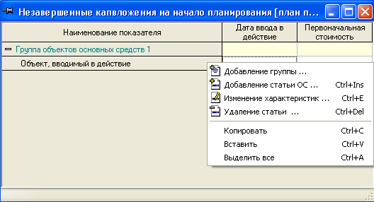

Незавершенные капвложения

1. Введите перечень основных средств по группам при помощи контекстного меню п. Добавление статьи ОС. Введите первоначальную стоимость и предполагаемую дату ввода в действие.

* Для того, чтобы ввести дату в колонку **«Дата ввода в действие»**, щелкните мышью в ячейке, в которую Вы хотите ввести дату, и выберите в раскрывающемся списке нужную Вам дату.

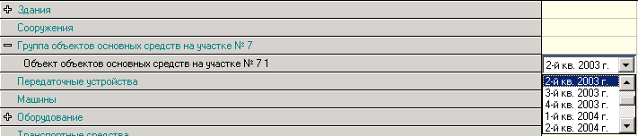

Ввод даты в колонку «Дата ввода в действие»

1. Нажмите на кнопку **«OK»**.

### Запасы продукции на складе

Введите данные об остатках продукции по видам изделий на начало планируемого периода.

Для занесения информации о количестве и себестоимости остатков продукции на складе:

1. Сформируйте список видов продукции предприятия на начало планирования при помощи контекстного меню формы;
2. При добавлении вида продукции занесите его необходимые характеристики:

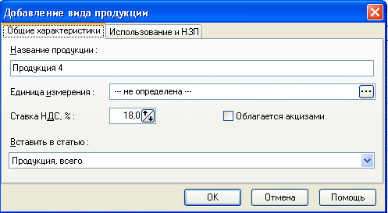

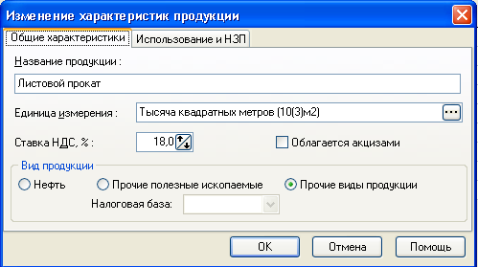

Изменение характеристик продукции

**В закладке Общие характеристики:**

- в поле **Название продукции** введитеуникальное название вида продукции;

- в поле **Единица измерения** введите единицу измерения вида продукции, если это необходимо;

- в поле **Ставка НДС, %** укажите ставку НДС, если она отличается от стандартной ставки в 18 %;

- установите признак **Облагается акцизами**, если данный вид продукции имеет такую характеристику;\*)

- виды продукции могут быть сгруппированы по определенному признаку. В поле **Вставить в статью** выберите группу статей и уровень, которому будет принадлежать создаваемая статья.Если данный вид продукции не входит ни в одну группу статей, то в поле **Вставить в статью** выберите пункт **Выручка от реализации продукции, всего**;

В поле **Вид продукции** по умолчанию установлен признак **Прочие виды продукции**. В целях учёта особого режима налогообложения нефти и других полезных ископаемых нужно указать для соответствующих видов продукции признаки **Нефть** или **Прочие полезные ископаемые**. При выборе вида продукции - **Прочие полезные ископаемые** раскрывающийся список **Налоговая база** станет активным. Выберите в этом списке тип налоговой базы - в случае выбора типа базы **Стоимость** в табл. **Расчет налогов и начислений** в качестве базы налогообложения по налогу на добычу полезных ископаемых будет приниматься продажная стоимость произведенной в текущем периоде продукции. В случае выбора типа налоговой базы **Количество** при налогообложении будет учитываться объем добытой (произведенной) в текущем периоде продукции, имеющей признак **Прочие полезные ископаемые**.

**В закладке Использование и НЗП:**

- в поле **Использование** установите признак **Использование в качестве сырья/материалов в собственном производстве**, если данный вид продукции является сырьем для производства продукции данного предприятия. Такой способ использования продукции означает, что

* данный вид продукции можно рассматривать как сырье для производства этого же вида продукции;
* расход такого вида сырья в текущем периоде планируется не выше, чем остатки на конец текущего периода, то есть не учитывается тот объем данного вида продукции, который производится в текущем периоде;
* в аналитических формах себестоимость и данные по этим видам сырья отображаются отдельно в составе группы **Сырье и материалы**.

При наличии такой характеристики, планирование расхода данного вида продукции как материального ресурса осуществляется в табл. Планирование материальных ресурсов раздел **Материальные ресурсы собственного производства**.

- в поле **Незавершённое производство** установите соответствующий признак для тех видов продукции, затраты в незавершённом производстве по которым имеют важное значение и нуждаются в отслеживании и контроле. Выберите из предлагаемых вариантов способ расчета затрат в незавершённом производстве - **в процентах от затрат текущего периода** или **с учётом норм расхода на готовую продукцию**.

При изменении характеристик продукции в при необходимости можно занести дополнительную информацию о виде продукции: Нефть или Прочие полезные ископаемые. В этом случае при планирование налогов периода предлагается ввести данные по налогу на полезные ископаемые.

Занесите в соответствующие колонки *количество* каждого вида продукции на складе на начало планирования и *себестоимость остатков* каждого вида продукции. Если при планировании используются данные о незавершенном производстве или о полуфабрикатах на начало периода планирования – в данной таблице отобразятся дополнительные колонки: **Себестоимость полуфабрикатов** и **Прочие затраты в незавершенном производстве**.

### Запасы материальных ресурсов

Введите данные об остатках материальных ресурсов по видам на начало планирования.

Для занесения информации о запасах ресурсов на складе:

1. Сформируйте список ресурсов по группам при помощи контекстного меню формы и укажите их характеристики:

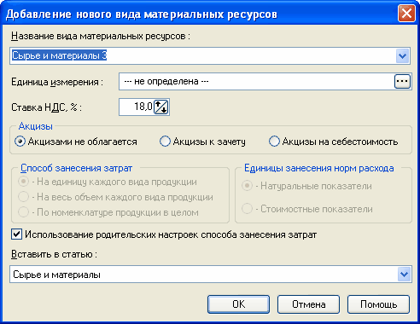

Добавление вида материальных ресурсов

1. Укажите количество и стоимость каждого ресурса. Эти данные потом будут отражены и использованы при планировании затрат на материальные ресурсы (см. табл. Планирование материальных ресурсов).

В характеристиках этих видов ресурсов необходимо сделать пометки о способе занесения затрат (на единицу каждого вида продукции или на весь объем каждого вида продукции).

Отобразить единицы измерения ресурсов можно при помощи кнопки  в панели инструментов формы.

### Погашение дебиторской задолженности

Введите планируемый график погашения дебиторской задолженности, возникшей до начальной даты варианта. При необходимости, возможно планирование погашения задолженности покупателей и заказчиков с учетом конкретных дебиторов.

Информация о задолженности на начало периода планирования формируется на основе данных исходного баланса. Необходимо занести планируемые данные о погашении задолженности в соответствующие периоды времени.

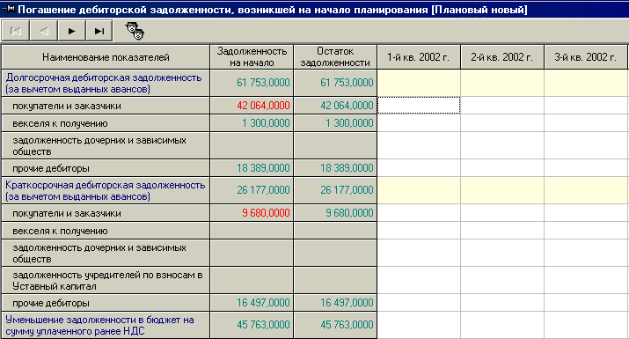

Погашение дебиторской задолженности

«Задолженность на начало» – информация заносится автоматически из исходного баланса. Если в этой колонке «Задолженность на начало» данные выделены красным цветом, то необходимо распределить исходную задолженность по покупателям и заказчикам (задолженность покупателей и заказчиков).

Для этого:

1. Подведите курсор к строке «покупатели и заказчики» – в этом случае станет активной кнопка  в панели инструментов формы, по которой можно распределить задолженность по конкретным контрагентам;
2. В форме «Погашение долгосрочной/краткосрочной дебиторской задолженности» сформируйте список дебиторов по кнопке  (см. п. Справочник контрагентов) и распределите задолженность по ним. Для этого вызовите контекстное меню формы и выберите пункт «Задолженность на начало планирования» или воспользуйтесь сочетанием клавиш <Ctrl> + <Enter>.

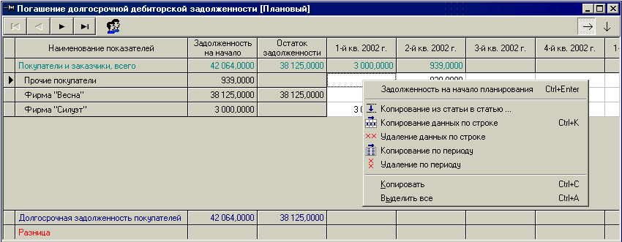Погашение задолженности

Для ввода данных о задолженности по каждому контрагенту на начало планирования необходимо выбрать пункт контекстного меню «Задолженность на начало планирования», после чего введите данные по контрагенту на начало периода.

Ориентируйтесь на расчетный показатель «Покупатели и заказчики, всего» – это сумма данных о введенной задолженности по всем контрагентам. Она должна совпадать с данными баланса – см. строку Разница.

При работе с этой формой Вам может понадобиться функция копирования данных по контрагентам - копирование из статьи в статью. При выборе этой функции возникает диалоговое окно «Выбор статей для копирования». Выберите статью для копирования в нижнем поле «Выходная статья» и способ копирования:

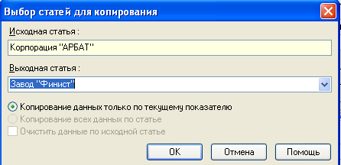

Выбор статей для копирования

- копирование данных только по текущему показателю - в выбранную статью копируются данные только по погашению задолженности по периодам, не внося изменения в колонку «Задолженность на начало»;

- копирование всех данных по статье - из исходной статьи в выходную копируются все данные, как по задолженности на начало планирования, так и размер погашения задолженности в каждом периоде;

- копирование всех данных по статье с удалением данных в исходной статье - из исходной статьи в выходную переносятся все данные, как по задолженности на начало планирования, так и размер погашения задолженности в каждом периоде. При этом все данные в исходной строке обнуляются. Для задания этого режима необходимо выбрать пункт «Копирование всех данных по статье» и поставить отметку в пункте «Очистить данные по исходной статье».

Если нет необходимости распределять задолженность по контрагентам – нужно занести величину исходной задолженности на начало планирования по показателю «Прочие покупатели».

Во всех остальных случаях погашение задолженности заносится по планируемым периодам непосредственно в табл. «Погашение дебиторской задолженности на начало планирования».

Колонка «Остаток задолженности» формируется автоматически по данным исходного баланса и изменяется при занесении данных в колонки погашения по периодам.

### Погашение кредиторской задолженности

Введите сведения о планируемом погашении кредиторской задолженности предприятия на начало планирования. Принцип работы с табл. «Погашение кредиторской задолженности, возникшей на начало планирования» аналогичен работе с таблицей дебиторской задолженности. Погашение задолженности перед бюджетом и внебюджетными фондами заносится с учётом уровня бюджета – федерального, регионального, муниципального.

### Погашение заемных средств

Введите сведения о заемных средствах, полученных до начальной даты варианта, и укажите график выплаты процентов и погашения основного долга по каждому заемному соглашению.

Данные о погашении заемных средств заносятся в форме **«Погашение заемных средств, возникших до начала планирования»**. Для вызова ее на экран выберите в меню **«Данные»** пункт **«Погашение заемных средств»**.

В форме **«Погашение заемных средств, возникших до начала планирования»** нажмите кнопку  для создания нового кредитного соглашения:

Введите в диалоговом окне вид и условия соглашения, после чего в форме «Погашение заемных средств…» введите задолженность по кредиту, оставшуюся на начало планирования, запланированные выплаты процентов по периодам и возврат кредита в планируемом периоде.

Корректируются и удаляются данные о заемном соглашении соответственно по кнопкам  и .

## Планирование. Занесение данных по плановому варианту.

### Выпуск и реализация продукции

В форме **«План производства и реализации продукции»** каждая колонка соответствует одному периоду и разделена на две подколонки: **«Производство»** и **«Реализация»**.

Сформируйте список изделий предприятия при помощи команд контекстного меню: «Добавление вида продукции», «Удаление вида продукции», «Изменение характеристик статьи», «Агрегирование».

Работа с диалоговыми окнами «Добавление продукции» и «Агрегирование видов продукции» дает возможность сформировать многоуровневый список видов продукции (до пяти уровней).

Так, в окне «Добавление продукции» в раскрывающемся списке «Вставить в статью:» необходимо указать либо «Выручка от реализации продукции, всего», если добавляемая статья будет находиться на верхнем (первом) уровне формируемого списка, либо выбрать в раскрывшемся списке ту группу видов продукции, к которым она должна быть отнесена. При этом при добавлении продукции необходимо задать особенности данного вида продукции: ставку НДС, отличную от стандартной, подакцизен ли данный товар.

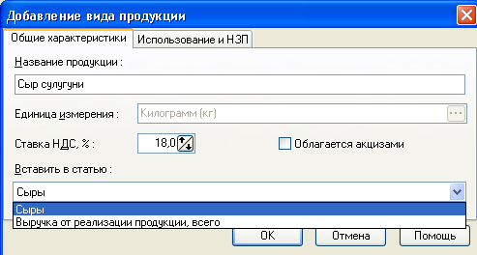

Добавление вида продукции

Если данный вид продукции является полезным ископаемым или относится к нефтяным продуктам – сделайте необходимые пометки для целей налогообложения в диалоговом окне «Изменение характеристик продукции», в этом случае в группе налогов на себестоимость в табл. Расчет налогов, сборов, начислений появится дополнительная группа налогов – Налог на добычу полезных ископаемых (см.п. Налоги и начисления).

В закладке Использование и НЗП:

- в поле **Использование** установите признак **Использование в качестве**

**-сырья/материалов в собственном производстве**, если данный вид продукции является сырьем для производства продукции данного предприятия. Такой способ использования продукции означает, что данный вид продукции можно рассматривать как сырье для производства этого же вида продукции;

расход такого вида сырья в текущем периоде планируется не выше, чем остатки на конец текущего периода, то есть не учитывается тот объем данного вида продукции, который производится в текущем периоде;

в аналитических формах себестоимость и данные по этим видам сырья отображаются отдельно в составе группы **Сырье и материалы**.

При наличии такой характеристики, планирование расхода данного вида продукции как материального ресурса осуществляется в табл. Планирование материальных ресурсов раздел **Материальные ресурсы собственного производства**.

- **полуфабрикатов.** Полуфабрикаты собственного производства - вид продукции, не прошедший, в отличие от сырья и материалов собственного производства, всех стадий переработки. Себестоимость полуфабрикатов собственного производства относится к незавершенному производству. Такой способ использования продукции означает, что

данный вид продукции не может использоваться для производства этого же вида продукции;

себестоимость полуфабрикатов собственного производства, используемых в производстве готовой продукции, рассчитывается по методу средней стоимости;

данные об использовании этого вида продукции заносятся во вложенной таблице Расход полуфабрикатов;

расчет себестоимости данного вида продукции производится с учетом выбранного ниже Способа учета затрат в незавершенном производстве.

- в поле **Незавершённое производство** установите соответствующий признак для тех видов продукции, затраты в незавершённом производстве по которым имеют важное значение и нуждаются в отслеживании и контроле. Выберите из предлагаемых вариантов способ расчета затрат в незавершённом производстве - **в процентах от затрат текущего периода** или **с учётом норм расхода на готовую продукцию**.

**Способ учета затрат в незавершенном производстве**

Выбранный способ учета затрат в незавершенном производстве будет распространяться как на виды продукции, в отношении которых необходимо отслеживать затраты в незавершенном производстве и об этом были сделаны соответствующие пометки выше, так и в отношении полуфабрикатов собственного производства.

Для выбора предлагается 3 способа учета затрат в незавершенном производстве:

- по прямым материальным затратам;

- по всем прямым затратам;

- по производственной себестоимости.

Для каждого вида продукции в колонку **«Произведено»** введите планируемый объем производства, в колонку **«Реализовано»** — планируемый объем реализации продукции. Объемы производства и реализации следует вводить в натуральном выражении (штуках, тоннах и т.п.), колонка **«Использовано**» может заноситься в данной таблице пользователем вручную, либо дублировать данные, занесенные в табл. Планирование материальных ресурсов (по разделу Материальные ресурсы собственного производства) в колонке Поступило/Приобретено.

Информация об объемах производства и реализации в первом планируемом периоде, а также об остатках каждого вида продукции на начало планирования (см. также форму «Запасы продукции на начало планирования») также может быть перенесена из базового варианта.

Пользователь может планировать реализацию каждого вида продукции по конкретным покупателям:

1. Прежде всего, необходимо из общего списка контрагентов *данного* варианта (см. п. Справочник контрагентов) сформировать список покупателей для каждого вида продукции. Курсор устанавливается на *выбранный* вид продукции в форме «План производства и реализации продукции», далее следует нажать кнопку  и в открывшейся форме «Реализация продукции покупателям» в контекстном меню выбрать команду «Формирование списка покупателей» или нажать кнопку  в панели инструментов формы. В открывшемся диалоговом окне произвести отбор покупателей этого вида продукции.
2. Затем данные о реализации *выбранного* вида продукции указываются в форме «Реализация продукции покупателям».

В том случае, когда покупателей данного вида продукции не менее двух, в форме «План производства и реализации» ячейка «Реализация» не может быть редактируема и цвет ее фона – желтый.

Если же у данного вида продукции всего один покупатель, а также в том случае, когда в детализации информации о его покупателях необходимости нет, данные могут быть занесены непосредственно в форму «План производства и реализации».

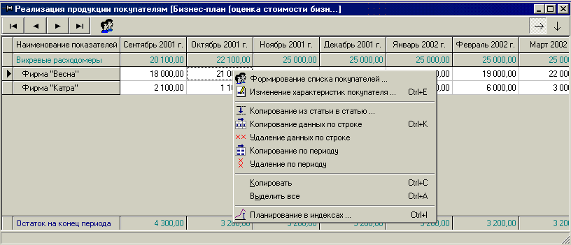

Реализация продукции покупателям

При этом каждому покупателю можно задавать свои особые характеристики – выберите пункт контекстного меню «Изменение характеристик покупателя» и в соответствующем диалоговом окне занесите денежную единицу, в которой продукция реализуется данному покупателю, и сделайте необходимую пометку в поле «Продажа на экспорт».

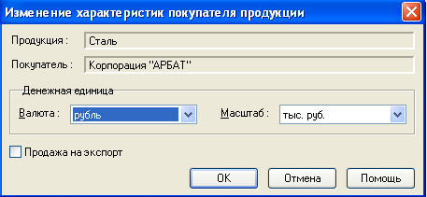

Изменение характеристик покупателя

Общий объем реализации каждого вида продукции будет отражен в соответствующей ячейке таблицы «План производства и реализации продукции».

Если в такой детализации необходимости нет, то реализацию продукции можно занести по позиции «Прочие покупатели» или непосредственно в табл. «План производства и реализации».

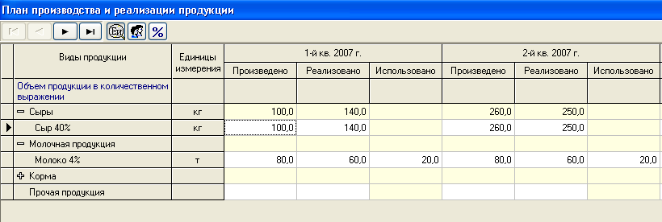План производства и реализации

В программе реализованы определенные функциональные возможности для ввода исходных данных при помощи контекстного меню формы.

Кроме того, в контекстном меню можно включать функцию суммирования – то есть данные по всем видам продукции, производимым предприятием, будут суммироваться в главной строке «Объем продукции в количественном выражении». Поскольку такое суммирование не всегда возможно (например, самолеты, как правило, не складывают с конфетами), данную функцию можно включать и отключать.

Для включения (отключения) суммирования объемов производства и реализации продукции:

1. Подведите курсор мыши к строке «Объем продукции в количественном выражении».
2. Нажмите на правую клавишу мыши и выберите в контекстном меню пункт «Сложение по количественному показателю».

Для каждого периода, если планирование реализации происходит не по покупателям, а по всей организации в целом, Вы можете копировать данные из колонки **«Производство»** в колонку **«Реализация»,** и наоборот.

Для копирования данных из колонки **«Произведено»** в колонку **«Реализовано»** в отдельном периоде:

1. Подведите курсор мыши к колонке **«Произведено»** в этом периоде.
2. Нажмите на правую клавишу мыши и выберите в контекстном меню пункт **«Перенос данных в реализацию»**.

Копирование данных из колонки **«Реализовано»** в колонку **«Произведено»** выполняется аналогично.

Если в характеристиках вида продукции указано, что затраты на данный вид продукции должны планироваться с учётом незавершенного производства в процентах от затрат периода и величины незавершенного производства на начало периода, то в панели инструментов данной формы станет активной кнопка . Занесите в таблицу, вызываемую по этой кнопке процент затрат на незавершенное производство по видам продукции в каждом периоде. Под процентом затрат в данном случае подразумевается доля от суммы затрат текущего периода и величины затрат в незавершенном производстве на начало текущего периода.

### Планируемый расход полуфабрикатов

В том случае, если среди видов продукции присутствует продукция с характеристикой **полуфабрикаты собственного производства**, данные об их расходе на производство других видов продукции данного предприятия заносятся в таблицу при помощи кнопки  в табл. План производства и реализации продукции. Перед тем, как заносить данные в эту таблицу, выберите те виды продукции, для производства которых будет использован полуфабрикат данного вида (см.пункт контекстного меню **Подключение/исключение видов продукции**)

Данные в таблицу **Планируемый расход полуфабрикатов** заносятся в натуральном выражении.

Расход полуфабрикатов собственного производства заносится исходя из следующих условий:

- **способ занесения затрат - на единицу каждого вида продукции.** Показателями таблицы являются данные о расходе того или иного вида продукции с признаком **полуфабрикат** на единицу продукции (услуг) в натуральном выражении (колонка **На единицу готовой продукции**), которые впоследствии для получения суммарных затрат умножаются на объем произведенной в данном периоде продукции (услуг) (колонка **Текущие затраты**) и суммируются по всем ее видам.

Если для определенных видов продукции в характеристиках задан пункт **Планирование незавершенного производства**, то для тех видов продукции, незавершенное производство по которым планируется **с учетом норм расхода на готовую продукцию** в колонке **На единицу** **готовой продукции** указывается норма расхода на единицу готовой продукции, а в колонке **Текущие затраты** по всем периодам вручную пользователем указываются планируемые затраты на продукцию данного вида в текущем периоде. Укажите объем данного вида ресурса в незавершенном производстве на начало планирования с помощью контекстного меню формы - пункт **Затраты в НЗП на начало планирования**.

Если для определенных видов продукции в характеристиках задан пункт **Планирование незавершенного производства в процентах от затрат текущего периода + НЗП на начало**, введите данные по **нормам расхода на единицу продукции** по периодам и **текущие затраты** в первом периоде.

- **способ занесения затрат - на весь объем каждого вида продукции**. В данном случае показателями таблицы являются данные о расходе полуфабрикатов собственного производства на производство какого-либо вида продукции (услуг), которые впоследствии для получения суммарных затрат складываются по всем ее видам.

Внимание! **Полуфабрикат** не может быть использован для занесения расхода на производство продукции с этим же наименованием.

Для удобства работы с данной таблицей пользуйтесь кнопками панели инструментов

### Выручка от реализации продукции

Выберите в меню **«План»** пункт **«Выручка от реализации продукции»**.

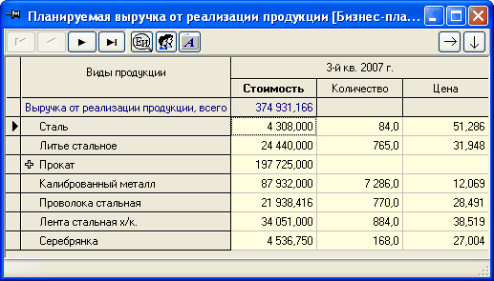

Планируемая выручка от реализации

Состав статей данной формы и планируемый объем реализации каждого вида продукции автоматически переносится из формы «Выпуск и реализация продукции» – то есть в данной форме нельзя добавить или удалить виды продукции и корректировать объем ее реализации – это делается только в форме «Производство и реализация продукции».

Форма предназначена для ввода стоимостных характеристик продукции, и каждый период планирования состоит из трех колонок: стоимость, количество, цена.

Кнопка _bm74 предназначена для отображения единицы измерения каждого наименования.

Если Вы планируете реализацию данного вида продукции по покупателям – нажмите на кнопку , чтобы ввести цену или стоимость реализации:

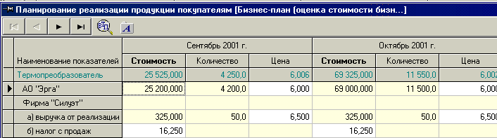

Планирование реализации по покупателям

В данной форме два варианта расчетного показателя – стоимость или цена (расчетный показатель рассчитывается на основе введенных двух других) – для смены расчетного показателя воспользуйтесь кнопкой <F5>. Введите в данной форме цену реализуемой продукции или ее стоимость для каждого выбранного покупателя.

Строка налога с продаж в данной форме появляется в том случае, если для данного покупателя заданы соответствующие условия (контекстное меню формы, п. «Изменение характеристик покупателя»).

Кнопка  в данной форме предназначена для вызова таблицы вывозные таможенные пошлины – активна в том случае, если в характеристиках данного покупателя сделана пометка «Продажа на экспорт» (контекстное меню формы, п. «Изменение характеристик покупателя»).

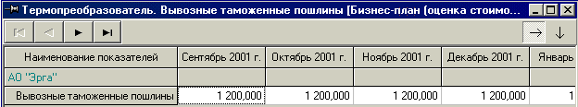

Введите значение ввозных таможенных пошлин в данной таблице по всем планируемым периодам.

Кнопка  в данной форме – кнопка для ввода планируемых к получению сумм акцизных платежей по данному виду продукции. Эта кнопка активна в том случае, если в характеристиках данного вида продукции указано что данный товар подакцизен (табл. «Выпуск и реализация продукции», контекстное меню формы, п. «Изменение характеристик продукции»).

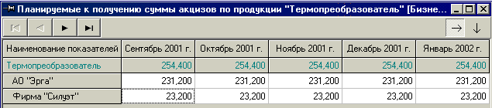

Введите в данной форме планируемые к получению суммы акцизов по продукции данного вида по конкретным покупателям.

Если у данного вида продукции один покупатель, то цена или стоимость заносится непосредственно в табл. «Планируемая выручка от реализации продукции».

### Материальные ресурсы

Планирование материальных ресурсов осуществляется в двух плоскостях: **по количеству** и **по стоимости** – в соответствии с этим форма «Планирование материальных ресурсов» состоит из двух закладок – Количество и Стоимость.

Принцип работы с данной формой аналогичен работе с формой «Материальные ресурсы» в режиме «Факт» за исключением возможности занесения информации о закупках материалов у конкретных продавцов (поставщиков).

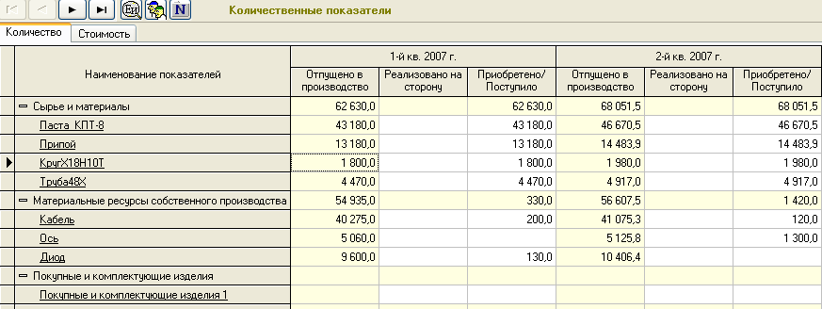

Планирование материальных ресурсов

По кнопке  можно планировать закупки отдельных видов материальных ресурсов у конкретных поставщиков. В форме «План закупки ресурсов у поставщиков» создайте список поставщиков данного ресурса и введите по каждому из них объем планируемых закупок.

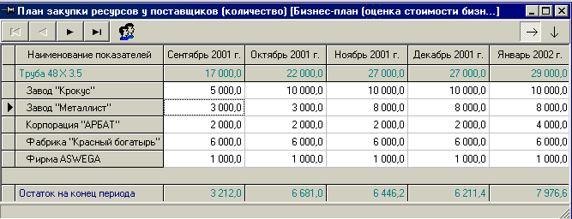

План закупки ресурсов у поставщиков

Перечень поставщиков в данной таблице создается по кнопке , используя список контрагентов варианта (см. п. Справочник контрагентов).

Для каждого ресурса могут быть заданы соответствующие условия приобретения: ставка НДС и подакцизен ли данный вид ресурса, и способ занесения затрат - для этого стоя в строке напротив данного ресурса выберите пункт контекстного меню «Изменение характеристик статьи».

<Ctrl+E>

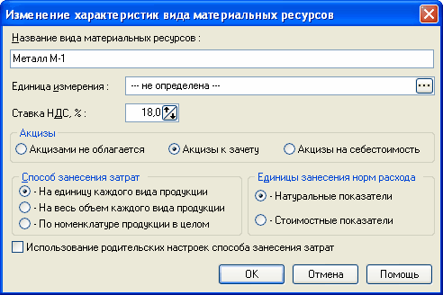

Изменение характеристик вида материальных ресурсов

Если приобретение какого-либо ресурса запланировано по поставщикам, то цена или стоимость ресурса в закладке «Стоимость» также заносится в соответствующей таблице приобретения материальных ресурсов у поставщиков, вызываемой по кнопке .

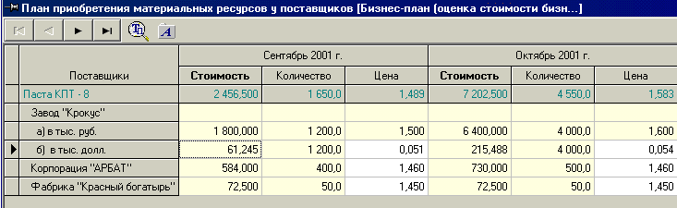

В этой таблице при помощи кнопки <F5> можно менять расчетный показатель – Цена/Стоимость.

Если ресурс данного вида импортируется, то сделайте пометку в пункте «Закупка по импорту» – в этом случае в таблице «План приобретения материальных ресурсов у поставщиков» станет активной кнопка  - ввозные таможенные пошлины. Она предназначена для занесения стоимостных показателей таможенных платежей по данному поставщику.

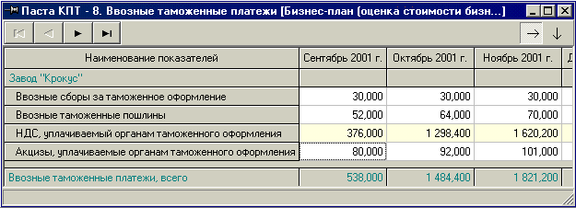Ввозные таможенные пошлины

Кнопка  - акцизы - в таблице планирования материальных ресурсов и приобретения материальных ресурсов у поставщиков активна в том случае, если в характеристиках ресурса сделана соответствующая пометка (акцизы к зачету, акцизы на себестоимость). Занесите планируемые суммы акцизов.

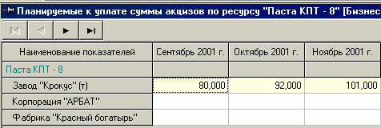

Планирование сумм акцизов к уплате

Консолидированная и некорректируемая таблица по акцизным платежам вызывается из основной таблицы «Планирование материальных ресурсов». Все строки таблицы расчетные и имеют желтый цвет фона.

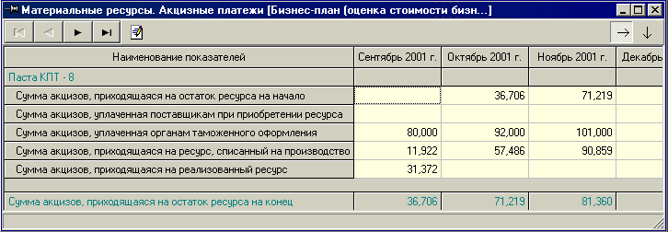

Акцизные платежи

Планируемые к уплате суммы акцизов по данному ресурсу по поставщикам могут быть занесены по кнопке .

В зависимости от характеристик вида материальных ресурсов (на единицу каждого вида ресурса или на весь объем каждого вида продукции), расчет ресурса, отпущенного в производство осуществляется по кнопке .

Если для определенных видов продукции в характеристиках задан пункт **Планирование незавершенного производства**, то для тех видов продукции, незавершенное производство по которым планируется **с учетом норм расхода на готовую продукцию** в колонке **На единицу** **готовой продукции** указывается норма расхода на единицу готовой продукции, а в колонке **Текущие затраты** по всем периодам вручную пользователем указываются планируемые затраты на продукцию данного вида в текущем периоде. Укажите объем данного вида ресурса в незавершенном производстве на начало планирования с помощью контекстного меню формы - пункт **Затраты в НЗП на начало планирования**.

Если для определенных видов продукции в характеристиках задан пункт **Планирование незавершенного производства в процентах от затрат текущего периода + НЗП на начало** необходимо занести данные по **нормам расхода на единицу продукции** по периодам и **текущие затраты** в первом периоде. Затраты в незавершенном производстве на начало планирования и текущие затраты по всем остальным периодам рассчитаются автоматически.

Если характеристике вида продукции задан пункт **Планирование незавершенного производства с учетом норм расхода на готовую продукцию**, то в таблице **Планируемого расхода** ресурсов по видам продукции нужно помимо норм расхода ресурса на готовую продукцию заносить **Текущие затраты по каждому периоду**.

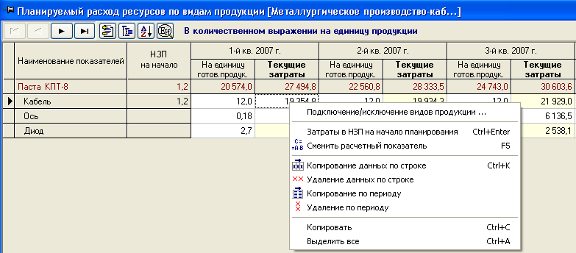

Планируемый расход ресурсов по видам продукции

В тех случаях, когда часть ресурсов, используемых в производстве производится самим предприятием и в характеристиках видов продукции сделаны соответствующие настройки (**Использование в качестве сырья/материалов в собственном производстве**), то данный вид продукции автоматически отобразится в табл. **Сырье и материалы** в подгруппе **Материальные ресурсы собственного производства**. Ресурсы, включаемые в данную подгруппу могут быть только прямыми затратами и заноситься соответственно на единицу каждого вида продукции, на весь объем каждого вида продукции в натуральных показателях. При этом в закладке **Стоимость** в колонке **Цен**а ресурса собственного производства указывается внутренняя себестоимость данного ресурса в прошлом периоде.

### Трудовые ресурсы

Форма «Планирование трудовых ресурсов» планового варианта заносится аналогично форме «Расходы на оплату труда» фактического варианта.

### Амортизационные отчисления

В данной таблице заносятся амортизационные отчисления по всем основным средствам, стоящим на балансе предприятия, а также вводимым в действие в планируемый период. Наименования статей заносятся в табл. Амортизационные отчисления автоматически на основе данных таблиц «Незавершенные капиталовложения», «Основные средства на начало планирования», «Приобретение основных средств». В зависимости от статуса основные средства в данной таблице помечаются индексами в скобках:

- **нзкв.** – незавершенные капиталовложения на начало планирования, данные формируются на основе соответствующей исходной таблицы (п.м. Данные);

- **тек.** – основные средства, стоящие на балансе предприятия на начало планирования (табл. Основные средства и нематериальные активы на начало планирования, п.м. Данные);

- **инв.** – основные средства, приобретаемые с планируемый период (табл. Приобретение основных средств).

Таблица «Амортизационные отчисления» - с выбором расчетного показателя. По кнопке <F5> Вы можете выбрать расчетный показатель – **Норма амортизации** или **Сумма амортизационных отчислений**. Первоначальная стоимость автоматически переносится из соответствующих таблиц.

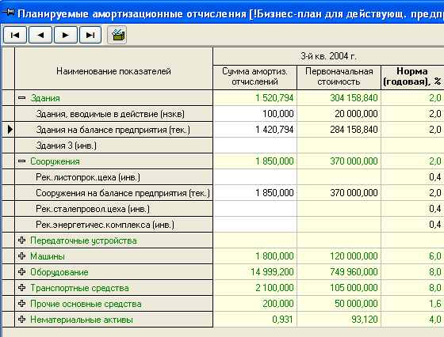

Амортизационные отчисления

Нормы амортизации заносятся в процентах, годовые или по периодам (менять способ занесения норм амортизации можно по кнопке ).

Суммарные значения амортизационных отчислений по периодам автоматически заносятся в таблицу планируемых затрат на производство.

### Затраты на производство и реализацию

Принцип работы с формой «Планируемые затраты на производство» планового варианта аналогичен работе с табл. «Затраты на производство продукции» фактического варианта.

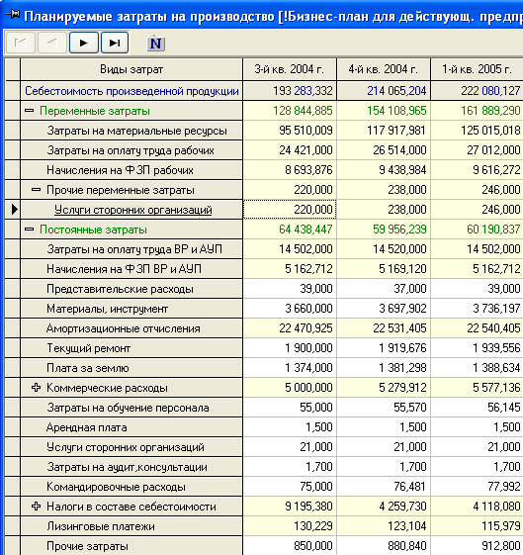

Планируемые затраты на производство

Особенность занесения данной формы в плановом варианте заключается в следующем:

* *Начисления на ФОТ ВР и АУП* - данные рассчитываются автоматически на основе данных по оплате труда в табл. «Трудовые ресурсы» и процентной ставки начислений на фонд заработной платы «Налоги и начисления»;
* *Лизинговые платежи* – автоматически переносятся из таблиц Лизинговых соглашений - строка Лизинговые платежи к выплате.
* *Налоги в составе себестоимости* – автоматически переносятся из табл. Налоги и начисления.
* *Статьи постоянных затрат* - по умолчанию распределяются по видам продукции в соответствии с выбранной [базой распределения](mk:@MSITStore:P:\Analytic\Analytic_10.2\INEC_Holding.chm::/opt_pok_ek.htm) на всю произведенную продукцию. То есть, например, в случае реализации в текущем периоде лишь части произведенной в текущем периоде продукции часть постоянных затрат данного периода будет включена в себестоимость нереализованных остатков продукции на складе и не войдет таким образом в Полную себестоимость реализованной продукции текущего периода.  Однако, в плановом варианте есть возможность изменить характеристики статей. Тот или иной вид постоянных затрат может быть списан на себестоимость реализованной продукции в полном объеме в периоде возникновения. В этом случае при изменении характеристик для данной статьи необходимо установить признак *Списание на реализацию*.

Выберите в контекстном меню формы пункт «Изменение характеристик статьи»:

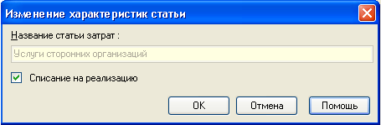

Изменение характеристик статьи постоянных затрат

### Прочая деятельность

Прочую деятельность по умолчанию представляют собой две комплексных статьи: прочие доходы и прочие расходы. Для того чтобы раскрыть комплексную статью, нажмите на знак «+» слева от нужной статьи.

Некоторые подстатьи являются расчетными, то есть значения в этих статьях формируются автоматически на основании данных, введенных в других исходных формах. Например, строка «Доходы от реализации имущества» – значение по этой строке формируется на основе данных, введенных в таблицу «План реализации основных средств».

В ячейки с белым цветом фона нужно вводить соответствующие данные вручную.

Кроме того, в данной форме есть возможность добавлять или удалять строки в ту или иную группу статей при помощи контекстного меню формы.

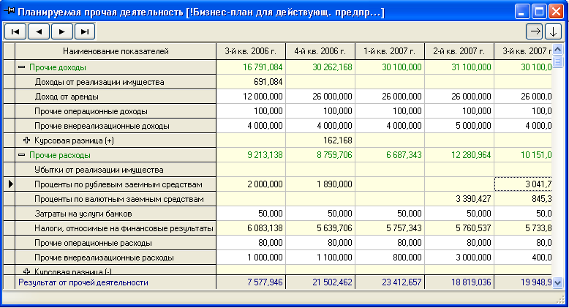

Планируемая прочая деятельность

### Налоги и начисления

Форма **«Расчет налогов, сборов, начислений»** представляет собой несколько видоизмененную форму с выбором расчетного показателя (то есть расчетными показателями в данной таблице могут быть не все налоги, часть строк данной формы не корректируется, а полностью рассчитывается автоматически на основе уже введенных данных). Строки формы соответствуют налогам или сборам, колонки — периодам. Налоги разделены на несколько групп. Названия групп выделены цветом, данные в этих строках заполнять не нужно.

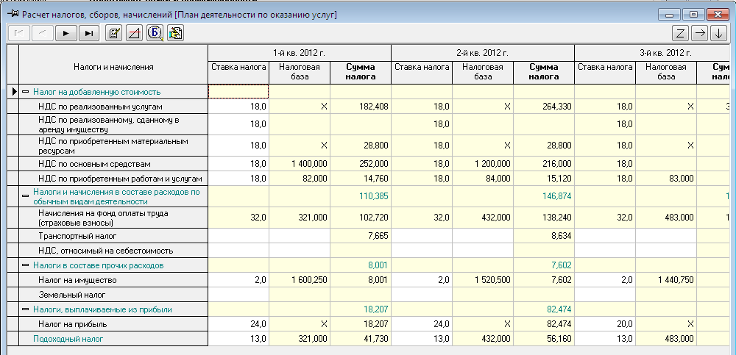

*Ввод данных о планируемых выплатах налогов, сборов и начислений*

В форме **«Расчет налогов, сборов, начислений»** каждая колонка делится на три подколонки: **«Процентная ставка, %»**, **«Налоговая база»** и **«Сумма налога»**.

В данной форме четыре группы налогов:

* **налог на добавленную стоимость** – эта группа включает в себя жесткий перечень статей и не может быть откорректирована.
  + - *НДС по реализованной продукции* – расчет суммы налога ведется на основе процентной ставки, заданной по каждому виду продукции (см. «Выпуск и реализация продукции»);
    - *НДС по реализованному, сданному в аренду имуществу -* расчет налоговой базы идет на основе табл. Реализация имущества и Прочая деятельность. По этой строке можно откорректировать процентную ставку по кнопке <F5> в первом планируемом периоде;
    - *НДС по приобретенным материальным ресурсам* – сумма налога рассчитывается на основе ставок НДС по приобретаемым ресурсам (см. Материальные ресурсы) и стоимости приобретения каждого из них;
    - *НДС по основным средствам* – за налоговую базу принимается сумма инвестиций из табл. Приобретение основных средств. Вы можете откорректировать ставку НДС, сделав расчетным показателем сумму налога по кнопке <F5> в первом планируемом периоде;
    - *НДС по приобретенным работам и услугам –* налоговая база формируется на основе данных о затратах из табл. Затраты на производство. Вы можете откорректировать ставку НДС, сделав расчетным показателем сумму налога по кнопке <F5> в первом планируемом периоде;
* налоги и начисления в составе себестоимости.

##### Начисления на фонд оплаты труда – результат вычислений страховых взносов на основе фонда оплаты труда и заработной платы каждого сотрудника. Таблица для вычисления страховых взносов вызывается по кнопке .

###### *Транспортный налог* *–* налоговая база – сумма величин лошадиных сил транспортных средств предприятия, ставка налога – средняя величина налоговых ставок, либо просто внесите заранее исчисленную величину налога;

* + - *НДС, относимый на себестоимость* – заполняется самостоятельно пользователем – в эту строку включаются те суммы НДС, которые в соответствии с законодательством относятся на себестоимость

###### *Налог на добычу полезных ископаемых* – комплексная статья, которая может включать в себя данные о налоге на добычу нефти и полезных ископаемых. Эта статья появляется в таблице налогов в том случае если хотя бы для одного товара в табл. «План производства и реализации продукции» было указано в диалоговом окне «Изменение характеристик продукции», что данная продукция – нефть или полезное ископаемое. Для начислений на нефть в колонке «Налоговая база» отражается объем добытой нефти (см. табл. План производства и реализации). В колонке «Процентная ставка» отражается ставка при добыче нефти в денежных единицах на единицу добытой нефти, умноженная на коэффициент динамики мировых цен на нефть. Эти показатели заносятся в таблицу, вызываемую по кнопке .

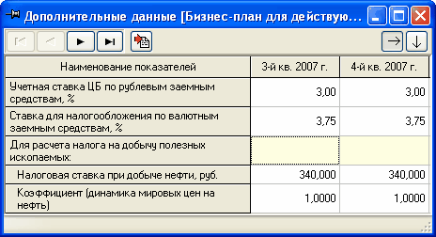

Дополнительные данные

Произведение ставки на объем добычи – сумма налога на нефть.

В этой же форме вводятся ставки для рублевых и валютных заемных средств для точного расчета налога на прибыль.

* + - *Полезные ископаемые* – налоговая база - произведение количества добытых полезных ископаемых на их среднюю цену реализации. Ставка налога или сумма отчислений ставится непосредственно пользователем.

В группе «Налоги и начисления в составе себестоимости», а также в некоторых других группах налогов есть возможность ввода нового налога. Для этого установите курсор на нужной группе налогов и нажмите правую клавишу мыши для вызова контекстного меню и выберите в нем пункт «Добавление нового налога».

<Ctrl>+<Ins>

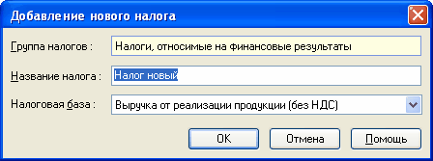

Добавление нового налога

Введите название нового налога, с помощью раскрывающегося списка выберите налогооблагаемую базу (если налогооблагаемая база стандартна – выберите из предлагаемых, и в этом случае она отразится в таблице автоматически).

Если среди предлагаемых нет нужной налоговой базы, то можно выбрать пункт **Другая, стоимость** или **Другая, количество**. В этом случае значение в колонке **Налоговая база** заносится непосредственно пользователем на основе предварительно сделанных расчетов в стоимостном или количественном выражении. Ставка налога вносится пользователем самостоятельно в процентах, если налоговая база выбрана стандартная или **Другая, стоимость**. Если выбранная налоговая база **Другая, количество**, то единица измерения ставки налога будет исчисляться в руб./ед.

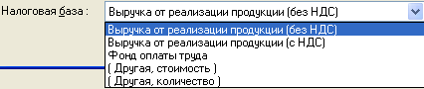

Выбор налоговой базы

*Налог на прибыль* – налоговая база по налогу на прибыль рассчитывается автоматически на основе данных таблиц «Планируемая выручка от реализации», «Реализация материальных ресурсов», «Прочая деятельность». Ставку налога можно занести в таблицу самостоятельно. Корректировать налогооблагаемую базу можно при помощи кнопки  в панели инструментов формы - корректировка налоговой базы для налога на прибыль:

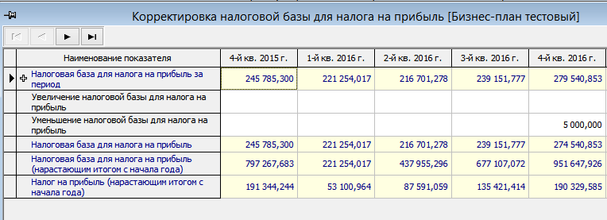

Корректировка налоговой базы налога на прибыль

Пользователь может произвести корректировки налоговой базы для налога на прибыль в соответствии с действующим законодательством.

Для детализации величины **Налоговой базы для налога на прибыль за период** нажмите кнопку  слева от этого пункта – экране отобразится подробный перечень статей и значений по ним.

В форме «Корректировка налогооблагаемой прибыли» для каждого периода:

* В строку **«Увеличение налоговой базы для налога на прибыль»** введите сумму, на которую необходимо увеличить налогооблагаемую прибыль.
* В строку **«Уменьшение налоговой базы для налога на прибыль»** введите сумму, на которую необходимо уменьшить налогооблагаемую прибыль.
* Корректировать налогооблагаемую прибыль можно только в тех периодах, в которых налоговая база для налога на прибыль больше нуля.

В тех группах, где возможно занести новый налог, возможно и его удаление при помощи контекстного меню.

Для удаления налога:

1. Подведите курсор к названию строки, соответствующей налогу, который нужно удалить.
2. Нажмите на правую клавишу мыши и выберите в контекстном меню пункт «Удаление налога». Сделайте активной любую ячейку в строке, соответствующей налогу, который Вы собираетесь удалить, и нажмите комбинацию клавиш **<Ctrl>+<Del>**.
3. Если Вы действительно хотите удалить налог, нажмите в диалоговом окне подтверждения на кнопку **«Да»**. Для отказа от удаления налога нажмите на кнопку **«Нет»**.

В программе реализованы следующие функциональные возможности для ввода исходных данных:

* + Копирование данных по строке;
  + Удаление данных по строке.

Обращаем Ваше внимание, что копирование и удаление исходных данных осуществляется по тем колонкам (показателям), где в данный момент находится курсор.

Для анализа бюджетной эффективности внесите данные в таблицу, вызываемую по кнопке 

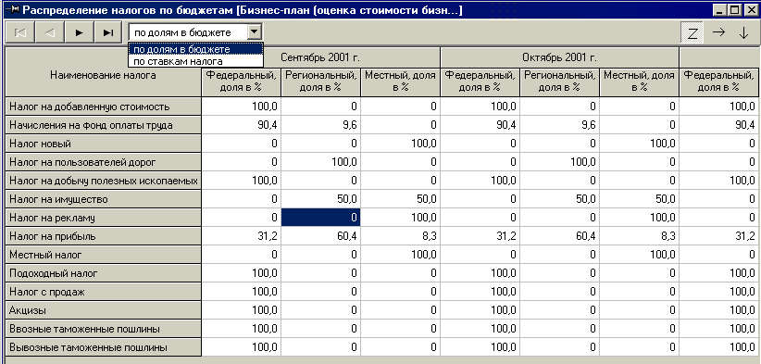

Распределение налогов по бюджетам

Введите процентные ставки отчислений налогов в различные виды бюджетов по долям в соответствующих уровнях бюджетов или по ставкам налогов.

### План приобретения основных средств

Введите данные о планируемых приобретениях основных средств (ОС).

Выберите в меню **«План»** пункт **«Приобретение основных средств»**.

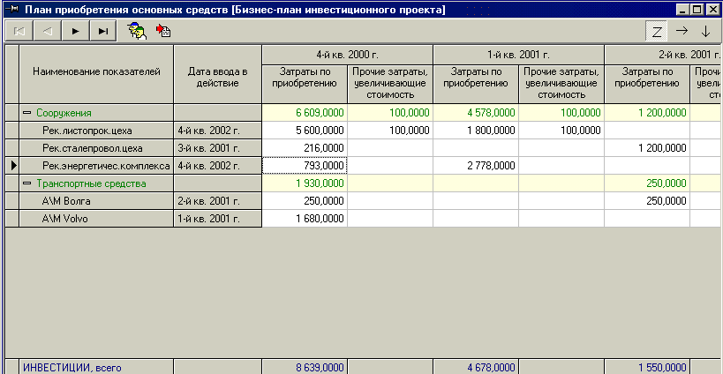

План приобретения основных средств и нематериальных активов

Каждая строка формы соответствует конкретным основным средствам.

В колонке **«Дата ввода в действие»** следует указать планируемую дату ввода в действие каждого основного средства. Для этого:

1. Введите в колонку **«Затраты по приобретению»** хотя бы в одном из периодов сумму, которую планируется затратить на приобретение основного средства (обязательно!).
2. Подведите курсор мыши к ячейке на пересечении сроки, соответствующей приобретаемым ОС и колонки **«Дата ввода в действие»**.
3. Нажмите на правую клавишу мыши и выберите в контекстном меню пункт **«Дата ввода в действие»**.
4. В появившемся раскрывающемся списке выберите дату ввода ОС в действие.

Следующие колонки соответствуют периодам. Каждая колонка разделена на две подколонки: **«Затраты по приобретению»**, **«Прочие затраты, увеличивающие стоимость»**. Для каждого ОС введите соответствующие значения в каждом периоде.

Планировать приобретение основных средств возможно как в целом, так и по отдельным поставщикам: для детализации информации по поставщикам основных средств предназначена кнопка . При нажатии на данную кнопку становится активной таблица «План приобретения основных средств и НА у поставщиков»:

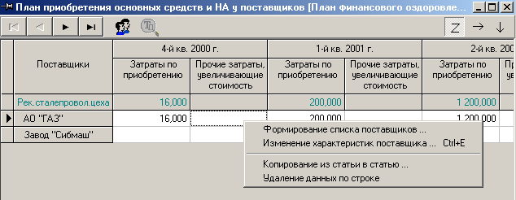

Сформируйте список поставщиков основных средств по кнопке . После этого заносите «Затраты по приобретению» и «Прочие затраты, увеличивающие стоимость» в соответствующих периодах.

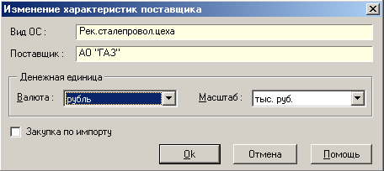

Если данный вид основных средств приобретается по импорту, то становится активной кнопка  - таможенные сборы и платежи по данному виду основных средств.

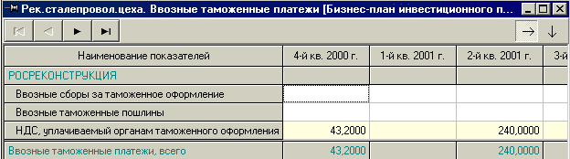Таможенные пошлины

Не забудьте по приобретаемым основным средствам занести данные об амортизационных отчислениях в табл. Амортизационные отчисления.

### Реализация основных средств

Введите данные о планах реализации основных средств.

Выберите в меню **«План»** пункт **«Реализация основных средств»**.

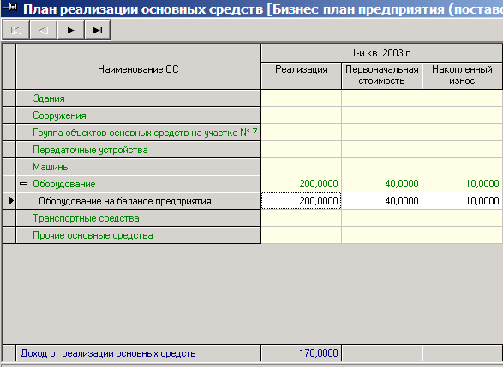

Ввод плана реализации основных средств

Наименования реализуемых основных средств и их первоначальная стоимость появляются в данной таблице автоматически на основании данных таблицы «Основные средства и нематериальные активы на начало планирования» - в данной таблице при вводе информации об основных средствах ставится пометка о планируемой их реализации:

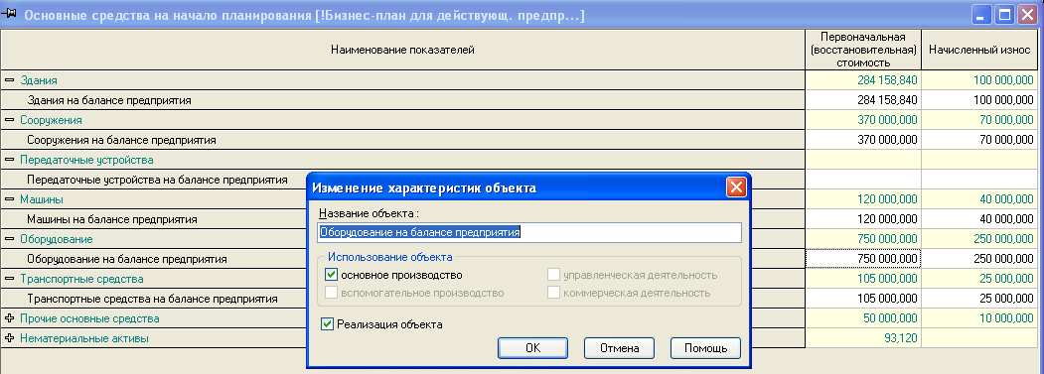

Отметка о планируемой реализации ОС в табл. Основные средства на начало планирования (п.м. Данные)

В нижней строке **«Доход от реализации основных средств»** отражается положительный или отрицательный результат от реализации.

### Реализация материальных ресурсов

Введите данные о планах реализации материальных ресурсов.

Выберите в меню **«План»** пункт **«Реализация материальных ресурсов»**.

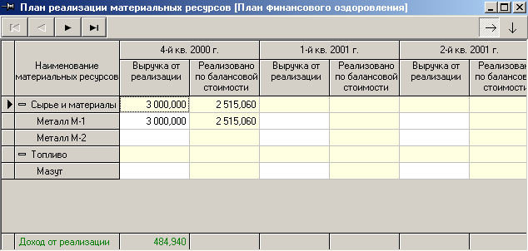

План реализации материальных ресурсов

Каждая строка формы **«План реализации материальных ресурсов»** соответствует одному виду ресурсов, характеристики которого заносятся в табл. **«Планирование материальных ресурсов»**.

Обращаем Ваше внимание, что копирование и удаление исходных данных осуществляется по тем колонкам (показателям), где в данный момент находится курсор.

Колонки формы соответствуют периодам. Каждая колонка разделена на две подколонки: **«Выручка от реализации»** (т.е. сумма, полученная от реализации) и **«Реализовано по балансовой стоимости»**. В подколонке «**Реализовано по балансовой стоимости»** данные рассчитываются автоматически, если в табл. **«Планирование материальных ресурсов»** в подколонки **«Реализовано на сторону» в** натуральном выражении введен объем реализованных материальных ресурсов.

### Привлечение заемных средств

* Данные о заемных соглашениях вводятся в форме **«Заемное соглашение»**. Для того чтобы вызвать ее на экран, выберите в меню **«План»** пункт **«Привлечение заемных средств»**.

В раскрывающемся списке **«Название»** собраны все заемные соглашения, данные о которых введены для активного варианта. В остальных полях формы отображается или может быть отредактирована информация о заемном соглашении, наименование которого выбрано в раскрывающемся списке **«Название»**.

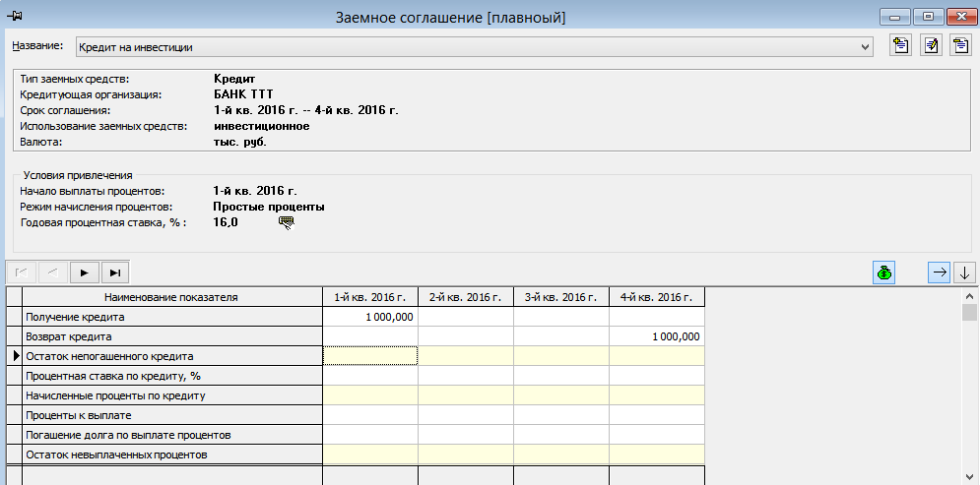

### Ввод данных о заемном соглашении

Для ввода данных о заемном соглашении:

1. Нажмите на кнопку .
2. В диалоговом окне «Добавление заемного соглашения»

* В поле **«Название»** введите наименование добавляемого соглашения.
* В поле **«Кредитующая организация»** введите название организации, которая предоставляет заемные средства.
* В раскрывающихся списках **«Валюта»** и **«Масштаб»** выберите соответственно валюту заемного соглашения и ее масштаб (например, тысячи рублей).

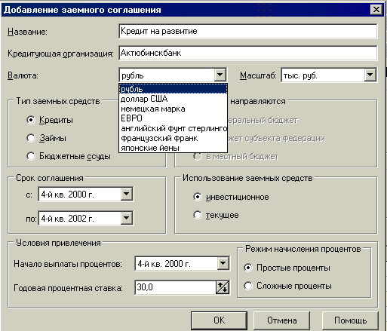

Добавление заемного соглашения

* Валюта и масштаб задаются только при вводе данных о соглашении. Изменить их в дальнейшем будет невозможно.
* Установив во включенное состояние соответствующую кнопку выбора в группе **«Тип заемных средств»**, укажите тип заемных средств: кредит, заем или бюджетная ссуда. От типа заемных средств зависит налогообложение.

Если тип заемных средств выбран ***«бюджетные ссуды»***, то становится доступным список «Отчисления направляются..».

* В раскрывающихся списках **«с:»** и **«по:»** выберите начальную и конечную даты действия соглашения.
* Установив во включенное состояние соответствующую кнопку выбора **«Использование заемных средств»**, укажите способ использования: инвестиционное или текущее. От способа использования зависит налогообложение.
* В раскрывающемся списке **«Начало выплаты процентов»** выберите дату, начиная с которой предполагается выплачивать проценты по заемному соглашению.
* В поле **«Годовая процентная ставка»** введите размер годовой процентной ставки по соглашению.
* Установив во включенное состояние соответствующую кнопку выбора в группе **«Режим начисления процентов»**, выберите один из вариантов: простые или сложные.

1. Нажмите на кнопку **«OK»**.

Теперь нужно заполнить таблицу в нижней части формы **«Заемное соглашение»**. Для этого:

1. В строке **«Получение...»** введите получаемые в каждом периоде суммы.
2. В строке **«Возврат...»** введите возвращаемые в каждом периоде суммы.
3. Строка **«Процентная ставка»** заполняется как распределение годовой процентной ставки по периодам. Вы можете отредактировать значения процентной ставки по периодам.

Для изменения информации о заемном соглашении:

1. Выберите в списке **«Название»** наименование того соглашения, информацию о котором нужно изменить.
2. Нажмите на кнопку .
3. Внесите необходимые изменения (см. п. «Ввод данных о заемном соглашении»).
4. Нажмите на кнопку **«OK»**.

Для удаления данных о заемном соглашении:

1. Выберите в раскрывающемся списке **«Название»** наименование того соглашения, данные о котором нужно удалить.
2. Если Вы действительно хотите удалить данные, нажмите в диалоговом окне подтверждения на кнопку **«Да»**. Для отказа от удаления нажмите на кнопку **«Нет»**.

### Лизинг

Введите данные о планируемых лизинговых соглашениях.

Каждое лизинговое соглашение описывается отдельно. Для этого сначала создается новое соглашение (кнопка  «Добавить»), описываются его характеристики в диалоговом окне «Характеристики лизингового соглашения» и после этого заносятся данные в окне «Лизинговое соглашение». При необходимости, характеристики лизингового соглашения могут быть изменены (кнопка  «Изменить»), а также удалена вся информация о выбранном соглашении (кнопка  «Удалить»).

В программе возможно планирование соглашений, относящихся к финансовому лизингу, то есть такому виду лизинга, при котором срок договора совпадает со сроком полной амортизации оборудования.

* Данные о лизинговых соглашениях вводятся в форме **«Лизинговое соглашение»**. Для того чтобы вызвать ее на экран, выберите в меню **«План»** пункт **«Лизинг»**.

В раскрывающемся списке **«Название»** собраны все лизинговые соглашения, данные о которых введены для активного варианта. В остальных полях формы отображается или может быть отредактирована информация о лизинговом соглашении, наименование которого выбрано в раскрывающемся списке **«Название»**.

Вы можете не учитывать предложенный в программе вариант расчета лизинговых платежей. В этом случае в строке «Лизинговые платежи к выплате» Вы имеете возможность занести результаты своих расчетов.

### Ввод данных о лизинговом соглашении

Для ввода данных о лизинговом соглашении:

1. Нажмите на кнопку .

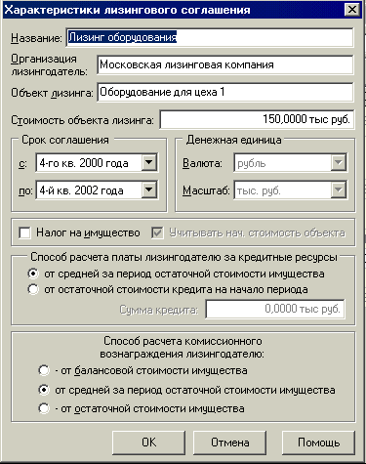

Характеристики лизингового соглашения

1. В диалоговом окне **«Характеристики лизингового соглашения»**:

* В поля **«Название»**, **«Организация лизингодатель»** и **«Объект лизинга»** заносится соответствующая справочная информация.
* В поле **«Стоимость объекта лизинга»** укажите стоимость взятого в лизинг оборудования.
* В раскрывающихся списках **«с:»** и **«по:»** выберите начальную и конечную даты действия соглашения. Срок соглашения не должен выходить за пределы самого варианта. По умолчанию предлагается весь срок, на который рассчитан данный  
  вариант. При необходимости увеличения срока лизингового соглашения, необходимо предварительно продлить период планирования данного варианта (меню **«Вариант»**, пункт «Изменить», раздел «Период планирования»).
* В раскрывающихся списках **«Валюта»** и **«Масштаб»** выберите соответственно валюту лизингового соглашения и ее масштаб (например, тысячи рублей). Данные лизингового соглашения могут быть описаны в любой выбранной валюте и удобном пользователю масштабе денежной единицы.
* Сделайте соответствующие пометки в полях – «налог на имущество» и «учитывать нач. стоимость объекта» – это приведет к изменению в составе расчетных статей данного лизингового соглашения – появится новая строка «Налог на имущество» и способ расчета в зависимости от заданных условий.
* В разделе «Способ расчета платы лизингодателю за кредитные ресурсы»: если расчет платы осуществляется от остаточной стоимости кредита на начало периода, введите сумму кредита;
* Установив во включенное состояние соответствующую кнопку в группе «Способ расчета комиссионного вознаграждения лизингодателя» укажите способ расчета комиссионного вознаграждения, которое является одной из составляющих лизингового платежа.
* Нажмите на кнопку **«OK»**.

### Изменение информации о лизинговом соглашении

Для изменения информации о лизинговом соглашении:

1. Выберите в списке **«Название»** наименование того соглашения, информацию о котором нужно изменить.
2. Нажмите на кнопку .
3. Внесите необходимые изменения (см. п. «Ввод данных о лизинговом соглашении»).
4. Нажмите на кнопку **«OK»**.

### Удаление данных о лизинговом соглашении

Для удаления данных о лизинговом соглашении:

1. Выберите в раскрывающемся списке **«Название»** наименование того соглашения, данные о котором нужно удалить.
2. Нажмите на кнопку .
3. Если Вы действительно хотите удалить данные, нажмите в диалоговом окне подтверждения на кнопку **«Да»**. Для отказа от удаления нажмите на кнопку **«Нет»**.

### Информация о лизинговом соглашении

В форме лизингового соглашения часть данных рассчитывается на основе ранее введенных данных, часть необходимо заносить вручную по каждому периоду.

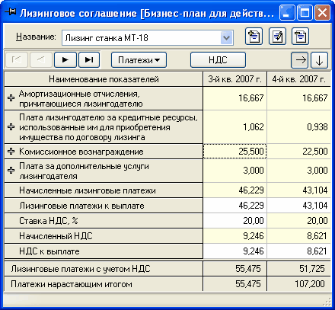

Лизинговое соглашение

*Амортизационные отчисления, %* - строка заполняется автоматически на основе значения стоимости объекта лизинга и количества периодов в данном соглашении. Если амортизация вычисляется другим методом, ее ставку можно откорректировать;

*Плата за кредит* - плата за предоставленные кредитные ресурсы

*Комиссионное вознаграждение*

*Плата за дополнительные услуги лизингодателя* – комплексная статья, перечень входящих статей может формироваться пользователем при помощи контекстного меню п. **Добавление статьи.**

*Лизинговые платежи к выплате* - рассчитываются автоматически, но при необходимости они могут быть подвергнуты корректировке.

*Ставка НДС, %* - задается только в первом периоде и копируется на все остальные периоды соглашения.

Кнопка **Платежи** - содержит в себе выпадающий список, позволяющий выбрать способ расчета лизинговых платежей:

- копировать в лизинговые платежи к выплате

- равномерно распределить данные в строку лизинговые платежи к выплате

При выборе первого варианта в строку «Лизинговые платежи к выплате» копируются данные из строки «Начисленные лизинговые платежи»;

если выбран второй вариант, то в каждом периоде по строке «Лизинговые платежи к выплате» появляется значение, рассчитанное по формуле: = (Сумма по строке «Начисленные лизинговые платежи» за все периоды лизингового соглашения) / Количество периодов в лизинговом соглашении.

*Начисленный НДС* рассчитывается автоматически и равен Осуществленные лизинговые платежи, руб. \* Ставка НДС, %

*НДС к выплате*- сюда нужно внести данные. Два возможных способа:

* если в каждом текущем периоде величина НДС, предназначенного к выплате, совпадает с величиной, рассчитанной в строке **Начисленный НДС**, то значения можно автоматически перенести из строки **Начисленный НДС** в строку **НДС к выплате**. Для этого нажмите кнопку **НДС**.
* иначе - введите данные вручную. Ввод данных вручную может понадобиться, например, если лизинговым соглашением предусмотрена выплата авансового платежа, причем НДС в том же периоде не выплачивается, а распределяется между последующими периодами.

*Лизинговые платежи с учетом НДС*= Лизинговые платежи + Величина НДС

По строке *Лизинговые платежи нарастающим итогом* отображается сумма платежей с НДС от первого периода до текущего.

### Использование прибыли

В строки *Выплата дивидендов* и *Выплата прибыли унитарным предприятием* внесите информацию о планируемых платежах.

### Прочие притоки оттоки денежных средств

В данной таблице все данные, за исключением рассчитываемых суммарных строк, заносятся вручную и характеризуют различного рода поступления и расходы денежных средств предприятия. Эти данные используются при расчете результирующих таблиц Денежные потоки, Аналитический прогнозный баланс (пункт меню Результаты).

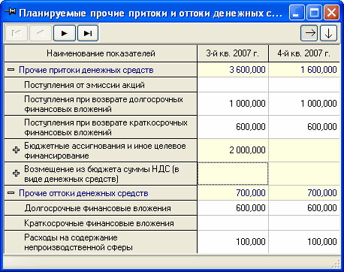

Планируемые прочие притоки и оттоки денежных средств

### Условия оплаты

Вы можете скорректировать прогноз реализации продукции, приобретения материальных ресурсов, основных средств и нематериальных активов как в процентах, так и в денежных единицах, изменяя тем самым структуру прогнозного баланса в каждом периоде.

* Выберите в меню «План» пункт «Условия оплаты».

«Условия оплаты» - форма с выбором расчетного показателя. Каждый планируемый период предприятия представлен тремя колонками - в стоимостном выражении, в процентах и расчетные показатели НДС по производимым операциям.

С помощью кнопки <F5> или контекстного меню Вы можете выбрать: заносить ли корректировки в процентах или в стоимостных показателях. Значение НДС по каждой позиции зависит от заданной процентной ставки по каждому виду реализуемой продукции и приобретаемому материальному ресурсу.

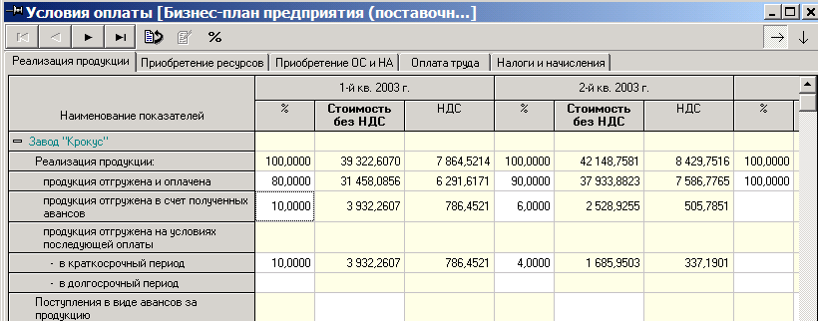

Форма для редактирования прогноза баланса

Если процесс планирования данных производился с учетом конкретных контрагентов, условия оплаты заполняются по каждому из них.

Для правильного заполнения исходных данных на планируемый период необходимо занести информацию в соответствующие строки таким образом, чтобы их сумма была равна значению итогового пункта, будь то данные в абсолютном выражении или в процентах. В случае неправильного заполнения программный комплекс выдаст предупреждение. Обратите внимание на состояние кнопки  в панели инструментов.

Программа позволяет вводить данные по пяти закладкам: реализация продукции, приобретение ресурсов, приобретение основных средств (ОС) и нематериальных активов (НА), оплата труда и налоги и начисления.

* Обращаем Ваше внимание, что копирование и удаление исходных данных осуществляется по тем колонкам (периодам), где в данный момент находится курсор.
* Если Вы хотите восстановить автоматически рассчитанные значения, нажмите на кнопку  (**«Автопрогноз»**) в панели инструментов формы.

При проведении автопрогноза все значения, введенные Вами вручную, будут потеряны.

При помощи кнопки  Вы можете вызвать таблицу для корректировки НДС по данному контрагенту. Эта кнопка доступна в том случае, если ставка НДС по продукции, реализуемой данному контрагенту, имеет ставку НДС, отличную от 20%, или ставка НДС по приобретаемому ресурсу или ОС не равна 20 %. Откорректируйте предлагаемые суммы НДС по периодам. При этом сумма итогового значения НДС расчетного должна быть равна сумме НДС скорректированного.

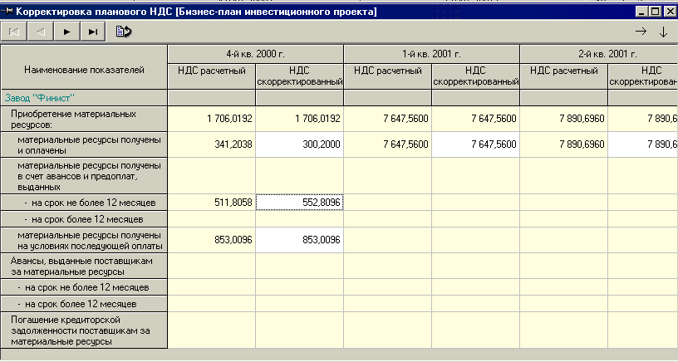

Корректировка планового НДС

# 

# Особенности планирования деятельности торговой организации

### Запасы товаров на складе на начало планирования

* Создайте перечень товаров, реализуемых организацией, при помощи правой клавиши мыши – контекстного меню формы п. Добавление товара.

При добавлении нового вида товара необходимо обратить внимание на ставку НДС данного товара, облагается ли данный товар акцизами, а также уровень (группа товара), которому будет принадлежать вводимый товар.

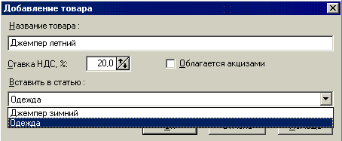

Добавление товара

Введите данные в таблицу по количественным и стоимостным показателям в статьи, не являющиеся комплексными, по всему ассортименту товаров.

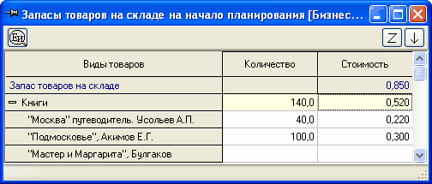

Запасы товаров на складе

По строке «Запас товаров на складе» в колонке «Стоимость» автоматически рассчитывается общая стоимость находящихся на складе на момент начала планирования запасов товаров.

Кнопка _bm74 предназначена для отображения единицы измерения каждого наименования.

Вы можете задавать специальные характеристики конкретного вида товара при помощи контекстного меню формы п. «Изменение характеристик товара» – ставка НДС.

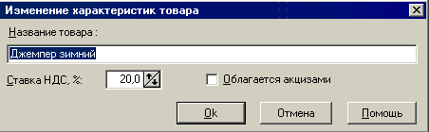

Изменение характеристик товара

### Закупка и реализация товаров

Сформируйте перечень товаров, которые организация планирует закупать и реализовывать в планируемом периоде при помощи контекстного меню формы (см.п. Запасы товаров на складе на начало планирования). Каждая статья формы «План закупки и реализации товаров», за исключением комплексных статей, соответствует одному виду товара. Для каждого товара могут быть заданы индивидуальные характеристики: ставка НДС, акцизы (см. табл. Запасы товаров на складе на начало планирования).

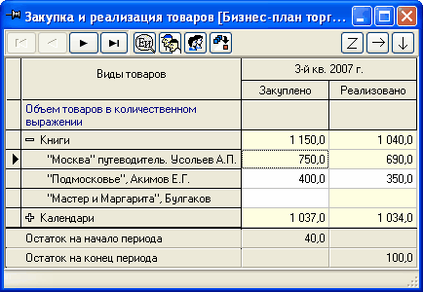

Ввод плана закупки и реализации товаров

Для удобства заполнения формы воспользуйтесь контекстным меню – функциями копирования, удаления данных. Обращаем Ваше внимание, что копирование и удаление исходных данных осуществляется по тем колонкам (показателям), где в данный момент находится курсор. Вы можете добавлять, переименовывать и удалять статьи.

В форме «План закупки и реализации товаров» каждая колонка соответствует одному периоду и разделена на две подколонки: «Закупка» и «Реализация».

* Для каждого вида товара в колонку «Закупка» введите планируемый объем приобретения, а в колонку «Реализация» — планируемый объем реализации. Объемы закупки и реализации следует вводить в натуральном выражении (штуках, тоннах и т.п.).

В строке «Объем товаров в количественном выражении» в колонках «Производство» и «Реализация» отображаются соответственно суммарный объем закупки и суммарный объем реализации по всем видам товаров. Поскольку такое суммирование не всегда возможно, данную функцию можно включать и отключать.

Для включения (отключения) суммирования объемов закупки и реализации товаров:

1. Подведите курсор мыши к строке «Объем товаров в количественном выражении».

2. Нажмите на правую клавишу мыши и выберите в контекстном меню пункт «Сложение по количественному показателю».

Планирование закупки и реализации товара возможно как в целом, так и по отдельным контрагентам (поставщикам или покупателям).

Внутри каждого периода Вы можете копировать данные из колонки «Закупка» в колонку «Реализация», и наоборот.

Если планирование закупки товара происходит без занесения данных по контрагентам, то вы можете воспользоваться копированием данных из колонки «Закупка» в колонку «Реализация», начиная с того периода, который Вы выберите:

1. Подведите курсор мыши к колонке «Закупка» в выбранном периоде.

2. Нажмите на правую клавишу мыши и выберите в контекстном меню пункт «Перенос данных в колонку «Реализация».

Копирование данных из колонки «Реализация» в колонку «Закупка» выполняется аналогично (при условии, что планирование закупки товара происходит без занесения данных

Кнопка _bm74 предназначена для отображения единицы измерения каждого наименования.

Если планирование закупки и реализации товаров происходит по конкретным поставщикам и покупателям – воспользуйтесь кнопками  и  соответственно. В этом случае подведите курсор к выбранному виду продукции и нажмите нужную кнопку. В открывшейся таблице внесите планируемые объемы закупки (реализации) каждого товара в натуральном выражении по каждому поставщику (покупателю).

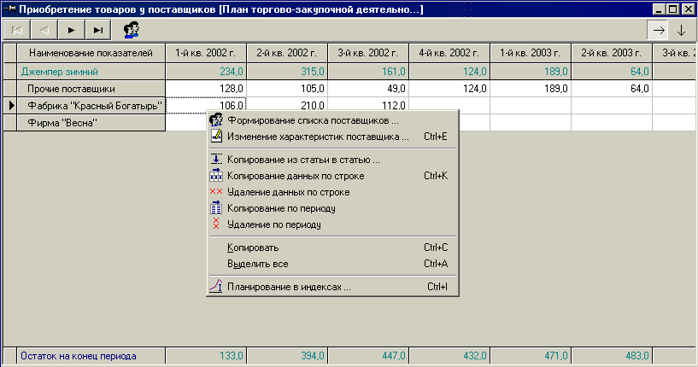

План приобретение товаров у поставщиков

Кнопка  данной таблицы предназначена для формирования списка поставщиков данного товара:

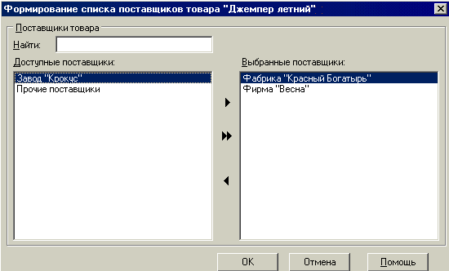

Формирование списка поставщиков

При этом для каждого поставщика могут быть заданы индивидуальные характеристики: любой вид валюты, возможность закупки данного вида товара у поставщика по импорту.

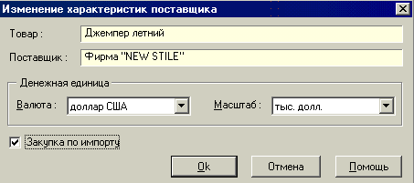

Характеристики поставщика

Характеристики поставщиков задаются и могут быть изменены:

* в табл. «Приобретение товаров у поставщиков», вызываемой в свою очередь из табл. «Закупка и реализация товаров»;
* в табл. Стоимость приобретения товаров, вызываемой из табл. План приобретения товаров у поставщиков.

Если планирование реализации товаров происходит по отдельным покупателям, то внесение данных и задание характеристик покупателей производится аналогично.

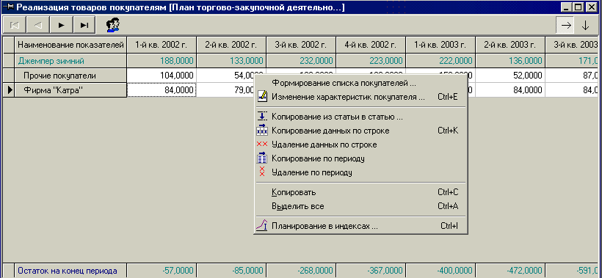

Реализация продукции покупателям

При этом для каждого покупателя можно задать свои условия приобретения товара: возможность приобретения товара в валюте, отличной от валюты варианта

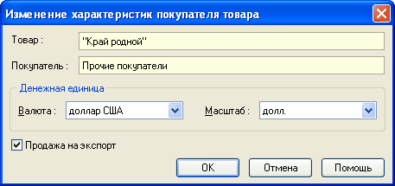

Изменение характеристик покупателя

Кнопка  в верхней части таблицы «Закупка и реализация товаров» служит для вызова таблицы «Ожидаемые потери при хранении товаров на складе», в которую заносится информация в количественном выражении об ожидаемых потерях тех или иных видов товаров при их хранении в каждом планируемом периоде: реализации товаров.

### Стоимость приобретения товаров

Данная таблица предназначена для обозначения контрактной стоимости приобретения товаров. Информация об объемах закупок товаров отображается на основе данных табл. «Закупка и реализация товаров». Если планирование закупок по данному товару осуществляется в целом (без учета контрагентов-поставщиков), то в таблице «Стоимость приобретения товаров» необходимо занести информацию по цене или по стоимости данного товара – смена расчетного показателя – по кнопке <F5>.

Если планирование закупок товаров происходит с учетом поставщиков, то для детализации информации о закупках нажмите кнопку  в панели инструментов данной таблицы.

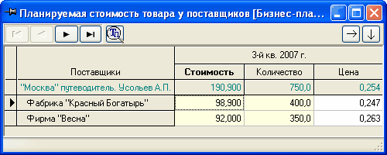

План приобретения товаров у поставщиков

Занесите информацию о ценах или стоимости закупок по каждому поставщику – менять расчетный показатель – «Цена» или «Стоимость» можно по кнопке <F5>. По кнопке  заносится информация о ввозных таможенных пошлинах. Эта кнопка активна в том случае, если в характеристиках поставщика указано, что данный товар приобретается по импорту (см. Изменение характеристик поставщика).

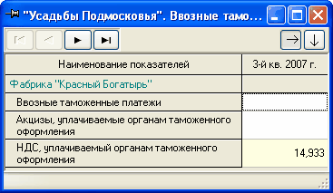

Ввозные таможенные пошлины

Если для товара был установлен признак «Облагается акцизами» в данной таблице появится строка «Акцизы, уплаченные органами таможенногооформления**»** для занесения соответствующих данных.

Если закупка товара у контрагента происходит в валюте, отличной от основной валюты варианта (см. Изменение характеристик поставщика), то цена/стоимость указывается в указанной валюте.

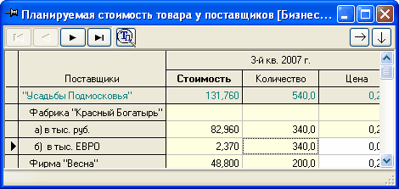

План приобретения товаров у поставщиков

### Выручка от реализации товаров

Введите данные о планируемой выручке от реализации товаров в каждом периоде по статьям, не являющимся комплексными.

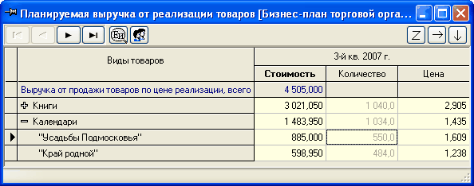

Введите планируемую выручку от реализации товаров

Строки таблицы соответствуют видам товаров, а колонки — периодам. При этом каждый период разделен на три подколонки: «Стоимость», «Цена» и «Количество». Расчетным показателем может быть колонка «Цена» или колонка «Стоимость». Для выбора расчетного показателя нажмите на клавишу <F5>. Вы можете также нажать на правую клавишу мыши и выбрать в контекстном меню пункт «Сменить расчетный показатель». Данные в колонку «Количество» автоматически переносятся из формы «План закупки и реализации товаров» из колонки «Реализация» в соответствующем периоде (см. п. «Закупка и реализация товаров»).

В строке «Выручка от продажи товаров по цене реализации, всего» (сверху)

• в колонке «Стоимость» отображается суммарная выручка от продажи по всем видам товаров в каждом периоде (сумма по колонке).

• в колонке «Количество» – суммарное количество реализованных товаров всех видов в каждом периоде (сумма по колонке). Данный показатель рассчитывается в том случае, если в таблице «План закупки и реализации товаров» разрешено сложение по количественному показателю.

• в колонке «Цена» – средняя цена реализации товаров, которая рассчитывается при наличии данных в колонках «Стоимость» и «Количество».

Кнопка _bm74 предназначена для отображения единицы измерения каждого наименования.

По кнопке  пользователь имеет возможность планировать выручку по покупателям, задавая цену продажи по каждому товару в соответствующей форме в зависимости от заданных условий.

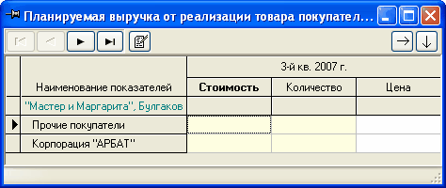

План реализации товаров покупателям

Данные по колонке «Количество» заносятся автоматически, введите в колонки Цена или Стоимость соответствующие данные для каждого вида товара в каждом периоде.

Кнопка  в верхней части таблицы «План реализации товаров покупателям» служит для вызова таблицы «Платежи, связанные с реализацией товара», в которую заносится информация о дополнительных поступлениях в составе выручки, связанных с реализацией товара, на котором находится курсор в таблице «Планируемая выручка от реализации товаров», а именно: вывозные таможенные пошлины, налог с продаж.

Характеристики покупателя задаются:

* в табл. **«Закупка и реализация товаров»**, вызываемой из табл. «Реализация товаров покупателям»;
* в табл. **«Выручка от реализации товаров»**, вызываемой из табл. «План реализации товаров покупателям **»**. (Если реализация планируется по покупателям).

### Планируемые издержки обращения

Форма «Планируемые издержки обращения» консолидирует информацию о затратах торговой организации в каждом периоде. Введите планируемые издержки обращения в каждом периоде. При этом информация об оплате труда и начислениях на фонд оплаты труда автоматически формируется на основе данных, занесенных в табл. «Трудовые ресурсы» (см.п. Трудовые ресурсы).

* Состав издержек обращения может быть сформирован непосредственно пользователем при помощи контекстного меню формы. Занесите планируемые издержки обращения по периодам.

# Особенности планирования организаций по оказанию услуг

Исходные данные для планирования деятельности организации по оказанию услуг аналогичны исходным данным для промышленного предприятия

### Выручка от реализации услуг

Данная исходная форма предназначена для занесения стоимостной и количественной информации по видам услуг.

Создайте номенклатуру услуг, оказываемых предприятием при помощи контекстного меню формы:

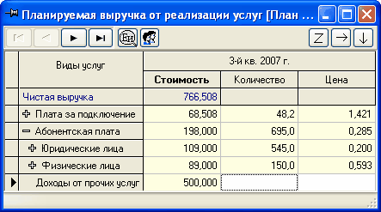

Планируемая выручка реализации услуг

Укажите в соответствующих строках таблицы предполагаемую выручку от реализации того или иного вида услуг. В колонке «Количество» внесите планируемое количество оказываемых услуг, если это возможно; в колонку «Цена» – цену за единицу или в колонку «Стоимость» – сколько планируется к получению за данный вид услуг в планируемых периодах. Каждый их этих показателей может быть расчетным, то есть рассчитываться на основе двух других. Смену расчетных показателей можно осуществлять по кнопке **F5** или выбрать в контекстном меню пункт **Сменить расчетный показатель**.

Кнопка _bm74 предназначена для отображения единицы измерения каждого наименования.

Для каждого вида услуг можно задать Единицу измерения и ставку НДС отличную от других при помощи контекстного меню:

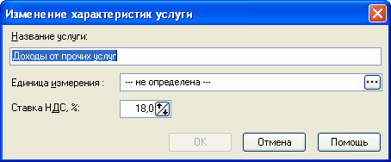

Изменение характеристик услуги

При необходимости можно планировать выручку от оказания услуг по конкретным организациям. Для этого воспользуйтесь кнопкой .

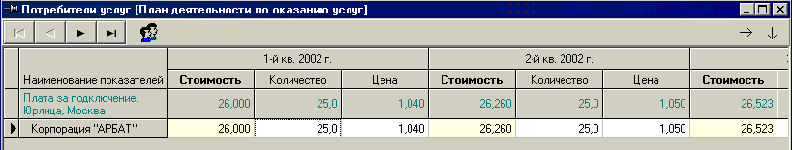

Составьте список потребителей услуг при помощи кнопки  или контекстного меню п. Формирование списка потребителя услуг. При этом для каждого потребителя Вы можете сформировать свои особые условия продаж (п. Контекстного меню – Изменение характеристик потребителя):

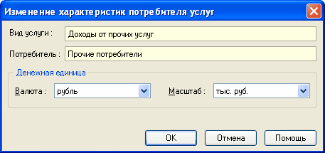

Изменение характеристик потребителя

### Затраты на оказание услуг

Данная таблица консолидирует информацию о затратах предприятия на оказание услуг. Себестоимость оказанных услуг включает в себя переменные и постоянные затраты.

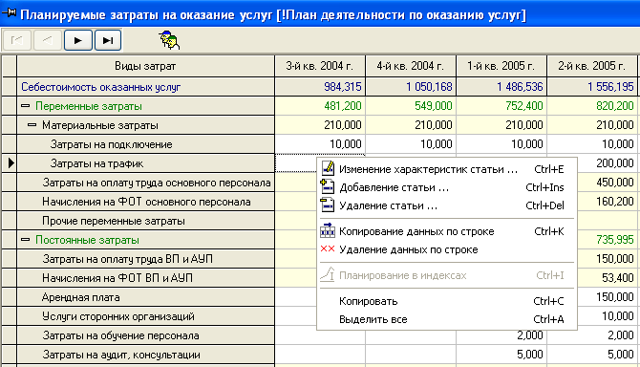

Планируемые затраты на оказание услуг

Переменные затраты состоят из затрат на оплату труда основного персонала и начисления на ФОТ основного персонала. Список материальных затрат формируется непосредственно в данной таблице. Материальные затраты можно планировать с учетом поставщиков материальных ресурсов. Для этого воспользуйтесь кнопкой .

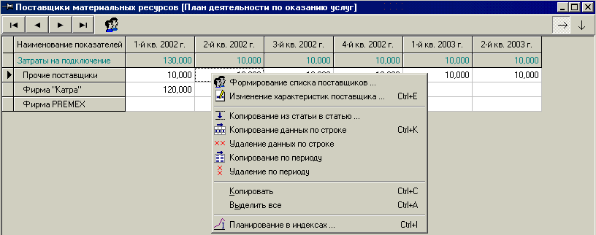

Поставщики материальных ресурсов

Сформируйте список поставщиков материальных ресурсов по кнопке  и занесите по каждому из них информацию о стоимости закупаемых материальных ресурсов.

# Планирование деятельности сельскохозяйственного предприятия

Предприятия-сельхозпроизводители могут применять специальный налоговый режим – систему налогообложения для сельскохозяйственных товаропроизводителей (единый сельскохозяйственный налог). При планировании деятельности сельхозпроизводителя можно учесть возможности этой системы.

## Создание планового варианта для с/х предприятий

При выборе при создании планового варианта с видом деятельности **Сельское хозяйство** в диалоге создания варианта предлагается сделать пометку, если предприятие является плательщиком ЕСХН или планирует перейти на него.

Если дата перехода на ЕСХН и дата начала планового варианта совпадают, сделайте пометку в пункте **с начала планирования**. Пометку в этом поле делать не следует, если организация перешла на уплату ЕСХН до начала периода планирования.

Программой не предусмотрен переход на ЕСХН в планируемом периоде.

## Основные средства

Данная таблица предназначена для учета расходов по основным средствам для целей налогообложения ЕСХН. Список статей данной таблицы сформирован на основе данных, занесенных в табл. [Основные средства и НА на начало планирования](mk:@MSITStore:P:\Analytic\Analytic_10.3\INEC_Holding.chm::/opf_nach.htm), [Планирование приобретения основных средств](mk:@MSITStore:P:\Analytic\Analytic_10.3\INEC_Holding.chm::/priob_opf.htm) и [План реализации основных средств](mk:@MSITStore:P:\Analytic\Analytic_10.3\INEC_Holding.chm::/real_opf.htm).

В таблице **Учет расходов по ОС и НА** (Вызывается из таблицы Амортизационные отчисления по кнопке clip0067)рассчитываются или вводятся данные, учитываемые в составе расходов для исчисления налоговой базы по ЕСХН. Кнопка Автоматический **расчет** включает и выключает режим автоматического расчета для всех ОС и НА, приобретенных и введенных в действие **до начала планирования**, если в текущий момент курсор стоит на любой из этих статей или на групповой статье. Если курсор стоит на статье, соответствующей ОС (НА, земельному участку), приобретенным в период планирования, то кнопка переключает режим только для этой статьи.

Для статей ОС, в [характеристиках](mk:@MSITStore:P:\Analytic\Analytic_10.3\INEC_Holding.chm::/dob_gr_os.htm) которых стоит признак **реализация**, автоматический расчет не осуществляется. Также автоматический расчет величины расходов не осуществляется для земельных участков, приобретенных до начала планирования. Для ОС и НА, приобретенных и введенных в действие до начала планирования, при установленном признаке **автоматический пересчет** или переход на уплату ЕСХН совпадает с началом варианта, в колонке **Стоимость объекта** отображается остаточная стоимость ОС (НА) на начало планирования. В колонке **Норма** для периодов, соответствующих отчетному и налоговому периоду ЕСХН, отражается норма списания расходов в соответствующем периоде. Если для статьи установлен признак **автоматический расчет**, то норма списания рассчитывается автоматически в соответствии с положениями статьи 346.5 (п.4) НК РФ. Для определения срока полезного использования используется значение годовой нормы амортизации. **Расходы по ОС (НА)** за период рассчитываются как произведение нормы на стоимость объекта.

## Формирование налоговой базы для расчета ЕСХН

Таблица **Формирование налоговой базы для расчета ЕСХН** вызывается по кнопке  в панели инструментов табл. **Расчет налогов, сборов, начислений**. В данной таблице справочно отображаются доходы и расходы, принимаемые для расчета ЕСХН. Пользователь может откорректировать величину налоговой базы ЕСХН по текущему периоду, как в б**о**льшую, так и в меньшую сторону.

Кнопка  данной таблице включает расчет значений нарастающим итогом.

# Особенности планирования прочей деятельности

Если при создании варианта указывается, что основой вид деятельности – прочая, то в этом случае процесс планирования представляет собой упрощенный вариант расчета бизнес-плана: не учитываются остатки продукции на начало планирования, остатки материальных ресурсов – принимается, что все то, что было закуплено в текущем периоде – было в нём же и израсходовано, вся продукция реализуется по единой ставке НДС, также нет деления на себестоимость произведенной продукции и себестоимость реализованной продукции – в данном случае они одинаковы, не указываются поставщики и покупатели данного предприятия.

Введите планируемые поступления и затраты по периодам в стоимостных показателях. приобретение основных средств, привлечение заемных средств. На основе этой информации сформируются результирующие и аналитические формы (см.п. Планирование деятельности, разработка инвестиционных проектов для производственных предприятий).

# Инвестиционный проект

Под инвестиционным проектом в программах серии «Аналитик» подразумевается разновидность планового варианта, созданного для более глубокого анализа эффективности инвестиций. Такой вариант позволяет провести оценку проекта в целом как такового, так и его эффективности для данного предприятия. Для уточненной оценки эффективности проекта необходимо выделить денежные потоки, вызываемые реализацией рассматриваемого проекта. Анализ этих денежных потоков дает возможность сделать вывод об эффективности или неэффективности данного проекта. Для этих целей в инвестиционном варианте может быть учтена (методом чистых активов или прогнозированием денежных потоков) или задана пользователем ***остаточная стоимость проекта***.

### Создание планового варианта как инвестиционный проект

* При создании инвестиционного проекта сделайте соответствующую пометку в диалоговом окне создания планового варианта

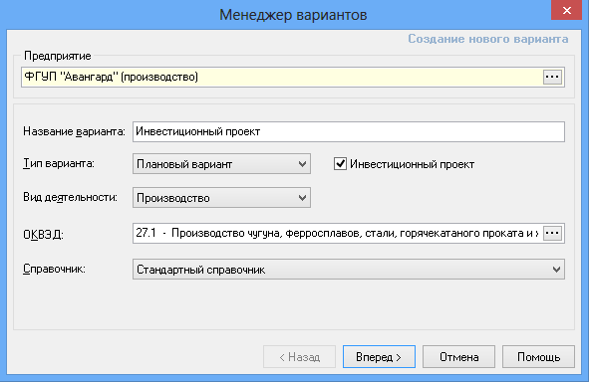

Создание инвестиционного проекта

В следующем окне выберите, для какого предприятия – для действующего или для нового предприятия будет создан инвестиционный проект. В случае, когда инвестиционный проект будет создан для действующего предприятия нужно выбрать т.н. вариант «без проекта», то есть тот вариант, на основе которого будет формироваться и сопоставляться инвестиционный проект. Вариант «без проекта» выбирается из сохраненных плановых вариантов, принадлежащих данному предприятию. Инвестиционный проект и вариант «без проекта» должны совпадать по датам, исходные данные для этих вариантов идентичны, валюты вариантов должны совпадать. Если предприятие будет ликвидировано в конце прогнозного периода, сделайте соответствующую пометку при создании варианта.

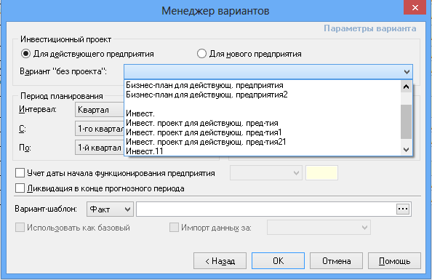

Создание инвестиционного проекта

Если период, указанный в качестве первого в периоде анализа, является периодом начала деятельности предприятия. Тогда следует выбрать настройку **Учет даты начала функционирования предприятия** и уточнить месяц начала деятельности предприятия.

При подключении к инвестиционному проекту для действующего предприятия так называемого варианта «без проекта» дается возможность сопоставить варианты развития предприятия «с проектом» и «без проекта» и на основании этого сделать выводы об эффективности инвестиций. После создания такого инвестиционного проекта в него будет подгружена информация по номенклатуре продукции (товаров, услуг), структуре себестоимости, а также все данные из варианта «без проекта». Вы сможете корректировать любую информацию за планируемый период, но исходные не могут быть изменены, так как исходные данные для планирования в инвестиционном проекте и варианте «без проекта» должны совпадать.

Вариант «без проекта» может быть подключен к инвестиционному проекту для действующего предприятия и на более поздних стадиях разработки проекта (п.м. Вариант. Изменить), но в этом случае отслеживать совпадение исходных для планирования данных в обоих вариантах целиком должен сам Пользователь. При необходимости вариант «без проекта» также может быть отключен в любой момент.

При переносе данных по инвестиционным вариантах из «Блока ввода данных» работу следует построить следующим образом:

1. Считать отдельно плановый вариант и инвестиционный проект (в программе «Блок ввода данных» невозможна привязка к плановому варианту).
2. При помощи пункта меню Вариант. Изменить осуществить «привязку» инвестиционного проекта к плановому варианту «без проекта».

### Исходные данные

Для **инвестиционного проекта, созданного на основе варианта «без проекта»** исходные и плановые данные принимаются такими же, что и вариант «без проекта», то есть исходные данные по такому инвестиционному проекту уже будут занесены. Вследствие этого данные исходного баланса и отчета нередактируемы. При этом необходимо занести информация о собственных средствах предприятия, которые могут быть направлены на инвестирование проекта. Для этого нажмите кнопку  в панели инструментов исходного баланса и заполните соответствующую таблицу:

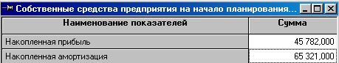

Собственные средства предприятия

Если часть указанных средств будет направлена на финансирование инвестиций, это должно быть указано в табл. Финансирование инвестиций (п.м.План). Внесите суммы планируемых инвестиций по периодам варианта:

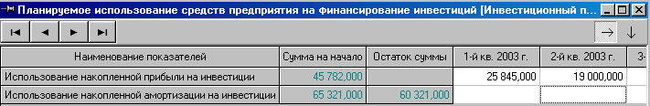

Планируемое использование средств предприятия

Для инвестиционного проекта, созданного ***для нового предприятия предполагается***, что у нового предприятия нет исходных данных на начала планирования. Предлагается занести лишь стоимостную информацию в исходный баланс об основных средствах, нематериальных активах, материальных запасов, переданных учредителями и расшифровать ее в соответствующих таблицах исходных данных.



Занесение остаточной стоимости

# Работа с вариантами

### Открытие варианта

Для загрузки сохраненного варианта из базы данных (при этом он станет активным):

1. Выберите в меню **«Вариант»** пункт **«Открыть»** или нажмите на кнопку  в панели инструментов или <Ctrl>+<O> .
2. В диалоговом окне «Открытие варианта»

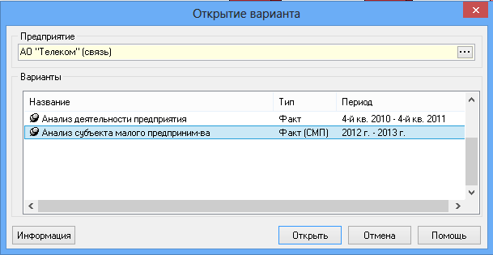

Выбор варианта

* Вы можете отсортировать список вариантов по названию или по типу, щелкнув мышью по заголовку колонки **«Название»** или **«Тип»** соответственно.
* Кнопка «Информация» позволяет еще до открытия варианта просмотреть его параметры (вид деятельности, интервал, период анализа и пр.).

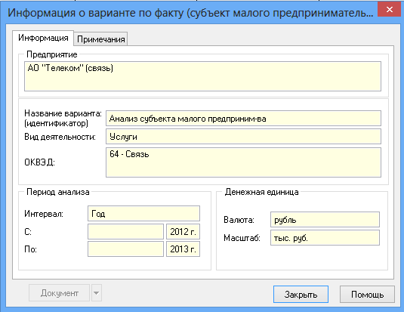

Информация о варианте

* Вы можете выбрать один из недавно открытых вариантов с помощью п.м. Вариант. Последние открытые.
* Загруженные из базы данных варианты мы будем также называть открытыми*. Загрузить вариант и открыть его - это одно и то же. Загрузив вариант, Вы можете редактировать связанные с ним данные.*

Если Вы хотите, чтобы в следующем сеансе работы с программным комплексом (или после того, как вариант будет закрыт - см. п. «Закрытие активного варианта») сделанные изменения остались, необходимо сохранить вариант в базе данных.

Для того чтобы сделать активным один из загруженных вариантов:

1. Выберите в меню **«Вариант»** пункт **«Список»**

<Ctrl + L>

1. В диалоговом окне **«Выбор активного варианта»** выберите в списке интересующий Вас вариант.

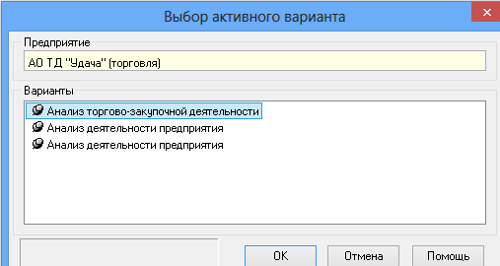

Выбор одного из загруженных вариантов

1. Нажмите на кнопку **«ОК»**.

### Сохранение активного варианта в базе данных

Если Вы хотите, чтобы в следующем сеансе работы с программой изменения, сделанные в активном варианте, сохранились, необходимо сохранить этот вариант в базе данных.

* Для сохранения активного варианта в базе данных выберите в меню **«Вариант»** пункт **«Сохранить»** или нажмите на кнопку в панели инструментов.

<Ctrl>+<S>

После сохранения варианта на экран будет выведено диалоговое окно с сообщением об успешном завершении этой операции. Нажмите в нем на кнопку **«OK»**.

Для сохранения всех открытых вариантов выберите в меню ***«Вариант»*** *пункт* ***«Сохранить все»****.*

Сохранение варианта может привести к порче данных в том случае, если Вы сделали какие-то изменения случайно или в порядке эксперимента. Перед тем, как сохранить вариант или нажать на кнопку **«Да»** в диалоговом окне подтверждения, подумайте, действительно ли нужно сохранить сделанные изменения.

Вы можете сохранить в базе данных копию активного варианта (сохраните его под другим именем). При этом получится вариант, идентичный активному, но с другим названием.

Для сохранения в БД копии активного варианта:

1. Выберите в меню **«Вариант»** пункт **«Сохранить как»**.
2. В диалоговом окне в поле **«Вариант»** введите название копии (оно должно отличаться от названия активного варианта).

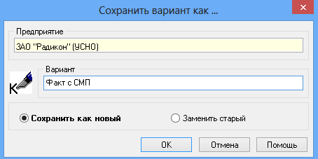

Подготовка к сохранению копии активного варианта

1. Установите во включенное состояние кнопку выбора **«Сохранить как новый»**. Если Вы выберите вариант **«Заменить старый»**, то активный вариант сохранится с новым названием, при этом копия варианта создана не будет.
2. Нажмите на кнопку **«OK»**.

### Информация о варианте

При работе с вариантом можно в любой момент уточнить его характеристики: для этого предназначен пункт меню **Вариант. Информация**. При этом у Вас нет возможности сделать какие-либо изменения в окне Информация, но Вы можете сделать определенные заметки в закладке «Примечания».

К данному варианту может быть прикреплен документ MS Word, созданный заранее, либо создаваемый непосредственно из окна «Информация о варианте». Для активизации данной функции воспользуйтесь кнопкой «Документ» – Подключить документ MS Word. Создать документ MS Word.

* При создании и подключении документа необходимо сохранить его средствами MS Word перед закрытием.

### Закрытие варианта

Загруженный из базы данных программного комплекса вариант можно *закрыть*.

Для того чтобы закрыть активный вариант, выберите в меню **«Вариант»** пункт **«Закрыть»** или нажмите кнопку  в панели инструментов.

* Если закрываемый вариант не сохранен, программный комплекс предложит сохранить его.

*Для сохранения варианта нажмите в диалоговом окне подтверждения на кнопку* ***«Да»****.*

*Для отказа от сохранения нажмите в диалоговом окне подтверждения на кнопку* ***«Нет»****.*

*Нажав в диалоговом окне подтверждения на кнопку* ***«Отмена»****, Вы можете отказаться от закрытия варианта.*

Для того чтобы закрыть все загруженные варианты, выберите в меню **«Вариант»** пункт **«Закрыть все»**. Для быстрого выхода из программы воспользуйтесь кнопкой .

Если среди закрываемых вариантов будут несохраненные, программный комплекс предложит сохранить каждый из них.

### Изменение варианта

В некоторых случаях в процессе работы необходимо сделать корректировки параметров активного варианта. Некоторые признаки варианта могут быть изменены.

Для изменения параметров варианта:

1. Выберите в меню **«Вариант»** пункт **«Изменить»**.
2. В открывшемся после этого диалоговом окне внесите необходимые изменения.
3. Нажмите на кнопку **«OK»**.

Для изменения параметров варианта по факту служит диалоговое окно **«Изменение существующего варианта»**.

В этом диалоговом окне Вы можете изменить следующие параметры:

* название варианта;
* ОКВЭД;
* используемый справочник экономического окружения

В следующем диалоговом окне «Параметры варианта» измените, если это необходимо:

* период анализа;
* масштаб денежной единицы .

### Запись варианта в файл

Загрузка исходной информации, введенной в программе «Блок ввода исходных данныз» в программы серии «Аналитик» возможен осуществляется через файлы.

Для записи активного варианта из программы серии «Аналитик» в отдельный файл:

1. Выберите в меню «Вариант» пункт «Записать в файл».
2. В диалоговом окне «Сохранение варианта в файле»

* Выберите диск и каталог, в который Вы хотели бы записать вариант.
* В поле **«Имя файла»** введите имя файла, в котором Вы хотите сохранить вариант.
* 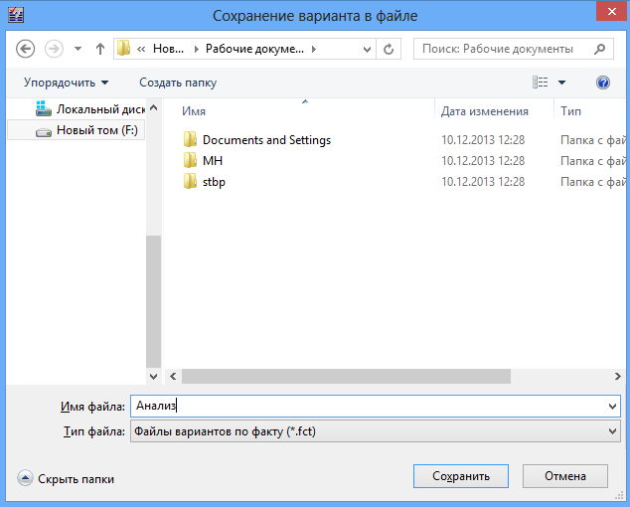

Запись варианта в файл

1. Нажмите на кнопку **«Сохранить»**.

Для считывания сохраненного варианта из отдельного файла в программах серии «Аналитик»:

1. Выберите в меню «Вариант» пункт «Считать из файла».
2. В диалоговом окне «Загрузка варианта из файла» выберите файл, данные которого Вы будете импортировать в программу.
3. В окне «Выбор предприятия» выберите предприятие, к которому будет относиться импортируемый вариант. Если предприятие с таким названием не создано в базе данных программы, добавьте его при помощи кнопки **«Добавить»**.
4. После этого программа запрашивает назначение варианта – считывание в новый вариант или обновление какого-либо варианта. Во втором случае пользователь должен выбрать в базе данных программы вариант, указать все периоды, подлежащие обновлению и провести при необходимости связывание статей двух вариантов.

# Справочник контрагентов

В некоторых программах серии «Аналитик» есть возможность планировать действия предприятия в отношении других предприятий. Для этого нужно создать справочник контрагентов варианта.

Для каждого конкретного варианта создается свой справочник контрагентов:

Для работы со списком контрагентов выберите в меню **«Справочники»** пункт **«Контрагенты»:**

1. В диалоговом окне **«Формирование списка контрагентов»** сделайте активным **«Список для варианта»** и нажмите на кнопку **«Добавить»;**
2. В открывшемся окне **«Добавление контрагента» введите информацию по контрагенту и обозначте егео статус.** Для каждого выбранного контрагента задайте его статус, который будет использоваться в соответствующих формах и таблицах: Покупатель продукции, Поставщик ресурсов, Поставщик основных средств и НА, Поставщик работ, услуг. Каждый контрагент может иметь одновременно несколько статусов, например, быть покупателем продукции и поставщиком основных средств.

# Информационная поддержка

### Помощь (справочная система)

Программы серии «Аналитик» снабжены подробной справочной системой.

* Для вызова оглавления справочной системы, выберите в меню **«Помощь»** пункт **«Содержание»**.

Практически в каждом диалоговом окне программы есть кнопка **«Помощь»**, при нажатии на которую на экран выведется подсказка по работе с данным диалоговым окном. В контекстной помощи излагается в основном методические основы работы программы – расчет показателей, параметров и коэффициентов. В данном руководстве изложена техническая часть, то есть описываются возможности и способы работы и заполнения форм, таблиц, диалоговых окон и т.п. Таким образом, техническая документация и контекстная помощь программы дополняют друг друга для лучшего освоения возможностей программы.

По пунктам меню и окнам помощь вызывается по клавише <F1>. Есть возможность контекстного поиска по ключевым словам. Для этого войдите в пункт меню «Помощь». «Содержание». «Указатель» и в верхнем поле введите интересующий вас термин. В нижнем окне высвечиваются разделы, где используется данный термин. При нажатии кнопки «Показать» разворачивается раздел помощи, где встречается интересующий Вас термин или понятие.

1. [↑](#footnote-ref-1)